审计署内部审计统计调查直报系统

用户使用手册

目 录
1 系统介绍 1
1.1 系统角色 1
1.2 系统功能 1
1.3 业务流程 2
1.4 系统操作 2
1.4.1 打开客户端 2
1.4.2 调查对象数据填报 4
1.4.3 调查对象数据审核 14
1.4.4 自律组织审核汇总 23
1.4.5 审计机关审核汇总 28
1.4.6 客户端引导 33
2 运行环境要求 35
3 系统配置 36
3.1 系统安装 36
3.1.1 Windows安装过程 36
3.1.2 统信UOS安装过程 39
3.1.3 银河麒麟V10安装 42
3.2 参数配置 44
3.3 系统卸载 44
4 运行故障后的恢复过程 45

图目录
图 1-1单机版客户端功能架构图 2
图 1-2单机版客户端主要业务流程 2
图 1-3系统图标 3
图 1-4客户端加载页面 3
图 1-5客户端角色选择页 3
图 1-6选择调查对象角色 4
图 1-7调查对象选择后提示 4
图 1-8调查对象基本信息填写页 5
图 1-8历史年度数据导入 6
图 1-9数据填报页面1 6
图 1-10数据填报页面2 7
图 1-11数据填报页面3 7
图 1-12数据填报页面4 8
图 1-14业务校验提示信息 8
图 1-15业务校验失败原因描述 9
图 1-14必填项校验提示信息 9
图 1-15必填项校验失败原因描述 9
图 1-15选择文件夹 10
图 1-16 PDF导出成功提示 10
图 1-17 PDF导出成功文件 10
图 1-18数据填报导出PDF1 11
图 1-19数据填报导出PDF2 12
图 1-20数据填报导出PDF3 13
图 1-23导出数据包成功提示 13
图 1-24导出数据包文件 14
图 1-26数据审核页 14
图 1-40单位基本信息修改页 15
图 1-27数据包导入提示 15
图 1-28数据包导入成功 16
图 1-29数据审核页面 17
图 1-30数据审核完成 17
图 1-31审核数据导出 18
图 1-31清单导出成功提示 18
图 1-32单位清单导出路径 18
图 1-33单位清单导出详情 19
图 1-34明细查看页 19
图 1-34数据填报页 20
图 1-35数据汇总信息1 20
图 1-36数据汇总信息2 21
图 1-38 PDF导出路径 21
图 1-38 PDF文档汇总信息查看 22
图 1-39数据包导出路径 22
图 1-41自律组织角色选择 23
图 1-43自律组织基本信息填写页 23
图 1-44自律组织审核汇总页 24
图 1-45导入数据包提示 24
图 1-46自律组织数据审核页 25
图 1-47自律组织批量审核 25
图 1-48调查对象清单导出提醒 26
图 1-49调查对象清单导出详情 26
图 1-50自律组织查看明细页 26
图 1-51自律组织数据汇总页 27
图 1-52自律组织数据导入提示页 27
图 1-53自律组织数据包导出 28
图 1-54审计机关角色选择 28
图 1-55审计机关基本信息填写页 29
图 1-56审计机关审核汇总页 29
图 1-57审计机关数据包导入提醒页 30
图 1-58下级审计机关列表 30
图 1-59同级自律组织列表 31
图 1-60审计机关明细查看页 31
图 1-61审计机关数据汇总页 32
图 1-62审计机关数据包导出页 32
图 1-63审计机关数据包导出提醒 33
图 1-64客户端进入引导 33
图 1-65操作历史页 34
图 1-65新年度操作 34
图 3-1 客户端安装包 36
图 3-2 Windows版本客户端安装包 36
图 3-3 Windows客户端安装-选择目标位置 37
图 3-4 Windows客户端安装-选择创建桌面快捷方式 37
图 3-5 Windows客户端安装-准备安装 38
图 3-6 Windows客户端安装-正在安装 38
图 3-7 Windows客户端安装-安装完成 39
图 3-8 Windows客户端启动 39
图 3-9 统信UOS客户端安装包 39
图 3-10 统信UOS客户端安装-开始安装 40
图 3-11 统信UOS客户端安装-输入当前用户密码 40
图 3-12 统信UOS客户端安装-安装中 41
图 3-13 统信UOS客户端安装-安装完成 41
图 3-14 统信UOS客户端启动 42
图 3-15 银河麒麟V10客户端安装包 42
图 3-16 银河麒麟V10客户端安装-开始安装 42
图 3-17 银河麒麟V10客户端安装-输入当前用户密码 43
图 3-18 银河麒麟V10客户端安装-安装中 43
图 3-19 银河麒麟V10客户端安装-安装完成 44
图 3-20 银河麒麟V10客户端启动 44

系统介绍
覆盖全国依法受审计机关监督的单位（包括各级党政机关、事业单位、国有金融机构及企业组织等被审计单位，以及加入内部审计自律组织的非被审计单位）的综合性平台，旨在收集并分析各单位的基本信息、内部审计领导体制、机构设置与人员配备情况，以及审计项目的数量、发现问题金额、整改情况、制度完善、纪律处分和案件移送等关键数据。

系统角色
1）调查对象（被审计单位）
负责根据填报任务要求，进行数据填报工作，并提交上级调查对象审核，直至审计机关或内部审计自律组织。
2）审计机关
包括省、市、县等各级审计机关的用户，负责审核被审计单位上报的数据，并汇总数据形成汇总表，并上报上级审计机关。上级审计机关审核下级审计机关上报的汇总表，并逐级汇总至审计署。
3）自律组织
组织开展审计机关监督范围以外单位的统计调查工作。负责审核调查对象上报的数据，并上报上一级内部审计自律组织审核，同时抄送同级审计机关。

系统功能
单机版客户端功能，如图所示：
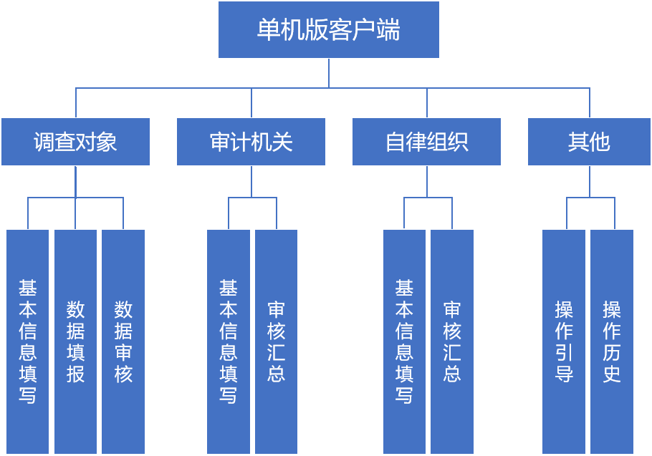
图 1-1单机版客户端功能架构图

业务流程
单机版客户端业务流程，主要包括角色选择、基本信息填写和数据填报、审核、汇总等，主要业务流程如图所示：
图 1-2单机版客户端主要业务流程

系统操作

打开客户端
客户端安装完成后，双击桌面“内部审计统计调查直报系统”图标打开客户端，如图所示：
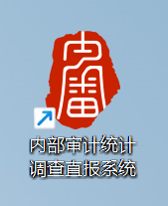
图 1-3系统图标
打开客户端显示加载页面，如图所示：

图 1-4客户端加载页面
加载完成后，进入客户端欢迎页面，如图所示：
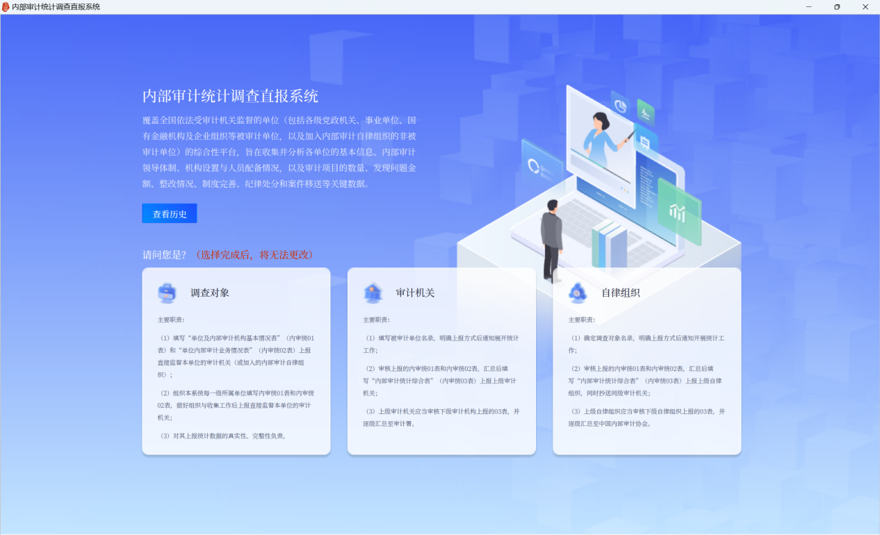
图 1-5客户端角色选择页
用户需要在本页面选择一个角色，包括调查对象、审计机关和自律组织。
注意：角色选择完成后不能再使用其他角色操作，确需调整角色，请卸载后重新安装客户端。

调查对象数据填报
选择“调查对象”，开始数据填报、数据审核工作，如图所示：
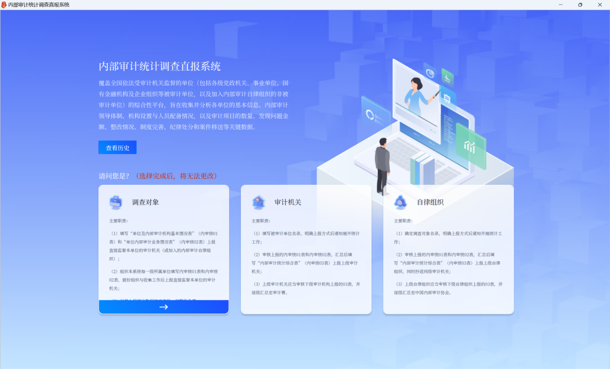
图 1-6选择调查对象角色
选择后的提示信息，如图所示：
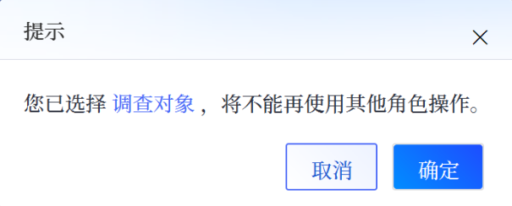
图 1-7调查对象选择后提示
进入调查对象基本信息填写页面，如图所示：

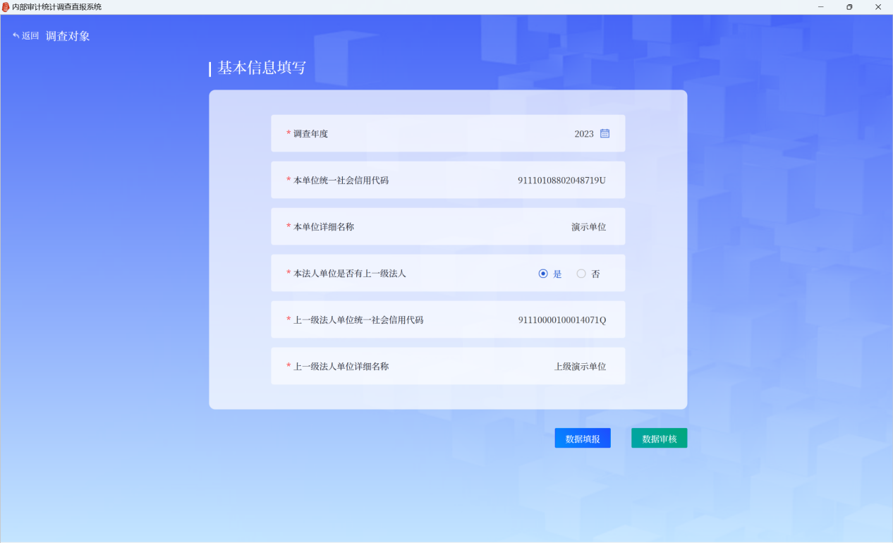
图 1-8调查对象基本信息填写页
根据提示信息，选择年度、填写本单位统一社会信用代码和本单位详细名称，如果有上一级法人单位，则填写上一级法人单位社会信用代码和上一级法人单位详细名称。
注意：
- 进入数据填报、数据审核工作前，请务必确认调查年度准确；
- 已经领取了统一社会信用代码的单位必须填写统一社会信用代码。在填写时，要按照《营业执照》或其他证照上的统一社会信用代码填写；
- 尚未取得统一社会信用代码证照，或其他原因未赋码的，可填写统计部门赋予的统计临时代码，或者全部填写“0”；
- 本单位统一社会信用代码与上一级法人单位统一社会信用代码不能相同，例外情况是本单位及上级法人单位均为境外机构等未赋码时允许相同。
当前单位没有下级单位则点击“数据填报”按钮，进入数据填报页面；当前单位有下级单位，除填报本单位数据外，还需要审核下级单位上报的数据，则点击“数据审核”按钮，进入数据审核页面。
当客户端中保存了本单位本次调查年度的上一年度数据时，则系统会提示是否导入上一年度数据，如图所示：

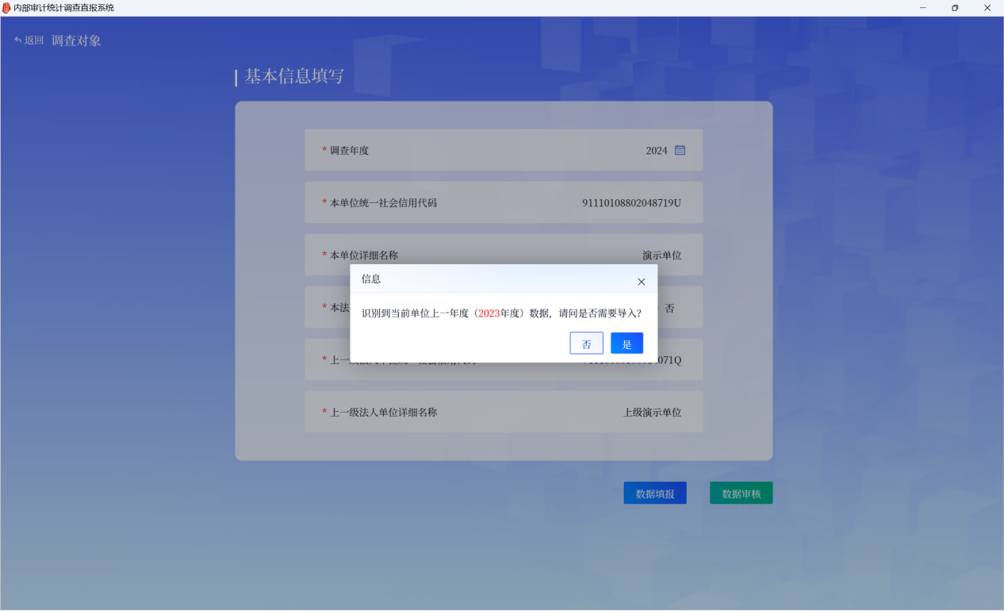
图 1-8历史年度数据导入
点击“数据填报”按钮后，如图所示：

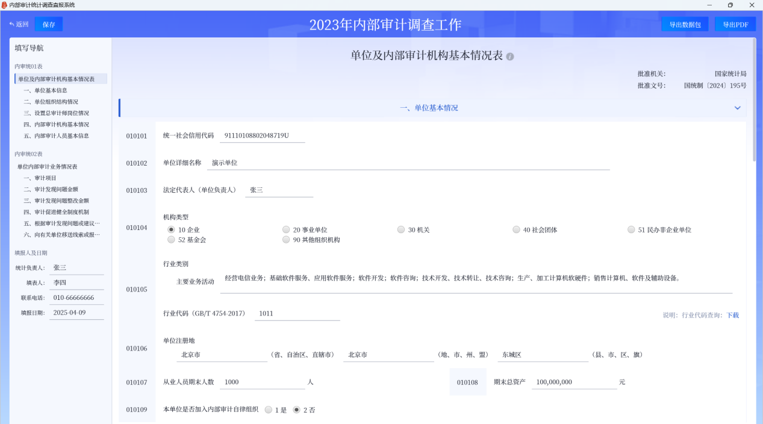
图 1-9数据填报页面1
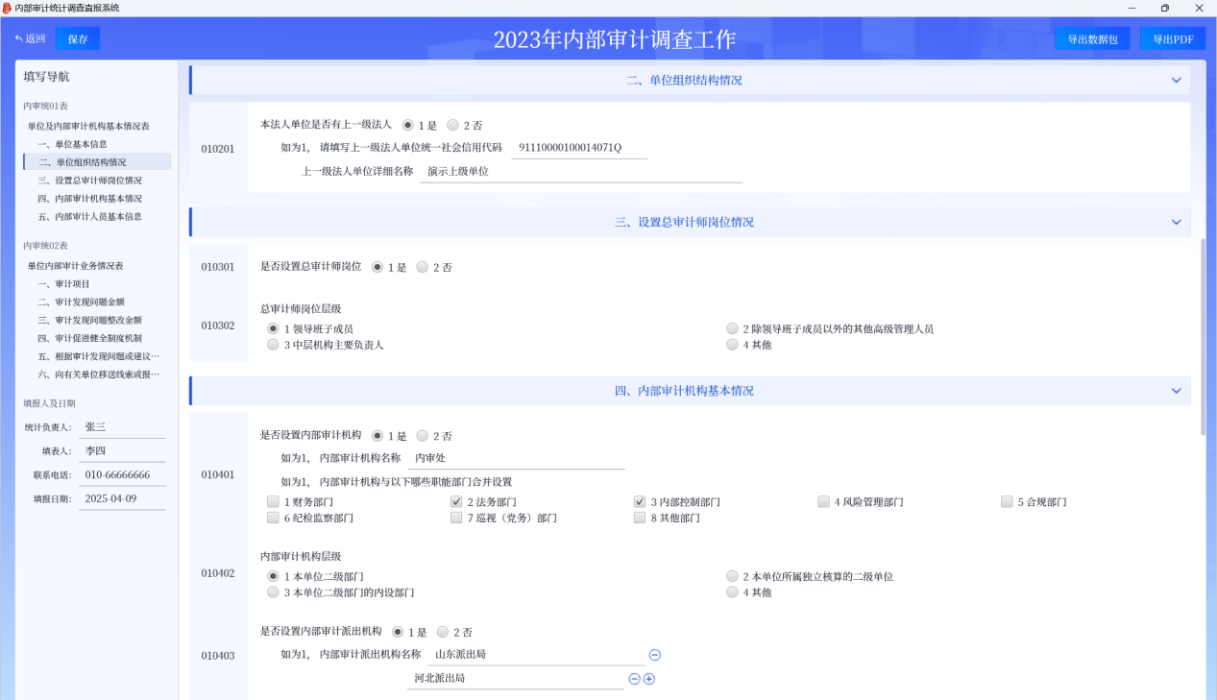
图 1-10数据填报页面2
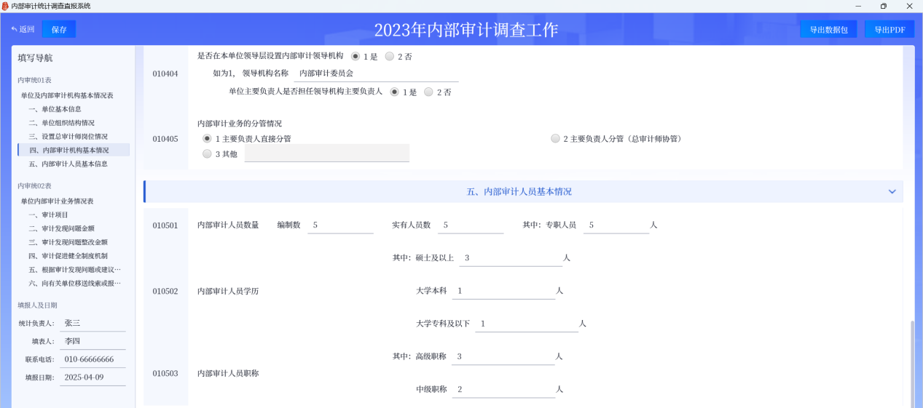
图 1-11数据填报页面3
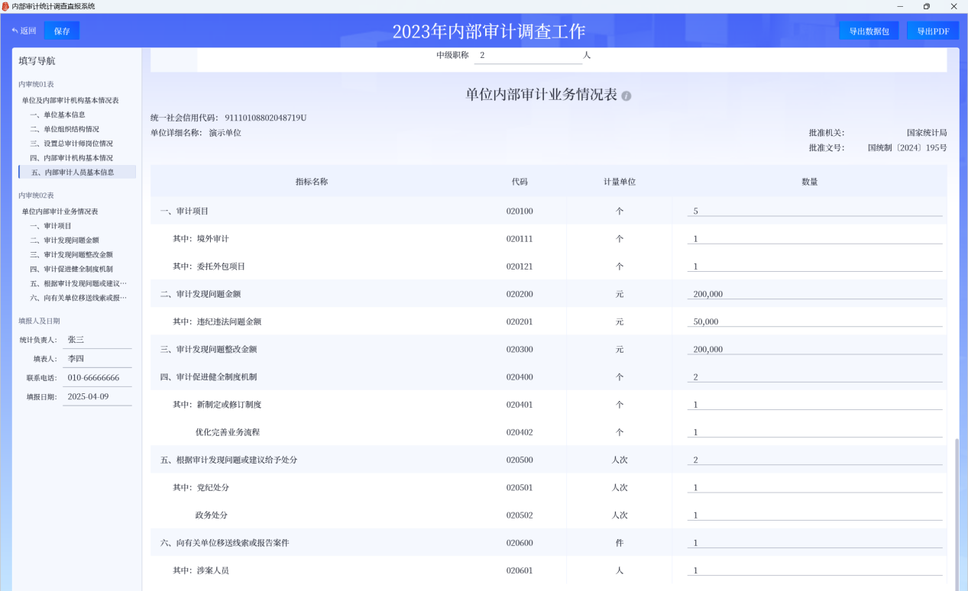
图 1-12数据填报页面4
按照“单位及内部审计机构基本情况表”（以下简称内审统01表）、单位内部审计业务情况表（以下简称内审统02表）的填写说明，以及各指标项的填写说明进行数据填报，并填写统计负责人、填表人、联系电话、填报日期等信息。
数据填报支持定期自动保存（默认每5分钟自动保存）和手动保存，填写过程中可以点击“保存”按钮保存数据。
填写完成后，可以导出数据包及内审统01表、内审统02表的PDF。导出前，系统会对已填写数据进行必填项校验，以及业务校验，并对不符合的指标项进行提示，如下图所示：
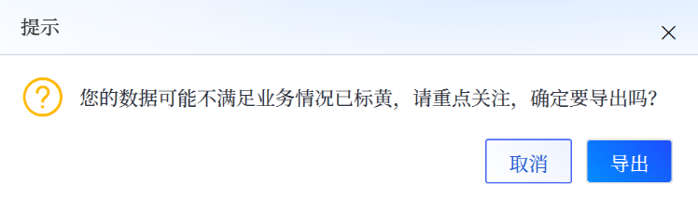
图 1-14业务校验提示信息
同时，系统会在对应的指标项标注出校验失败的原因，如图所示：
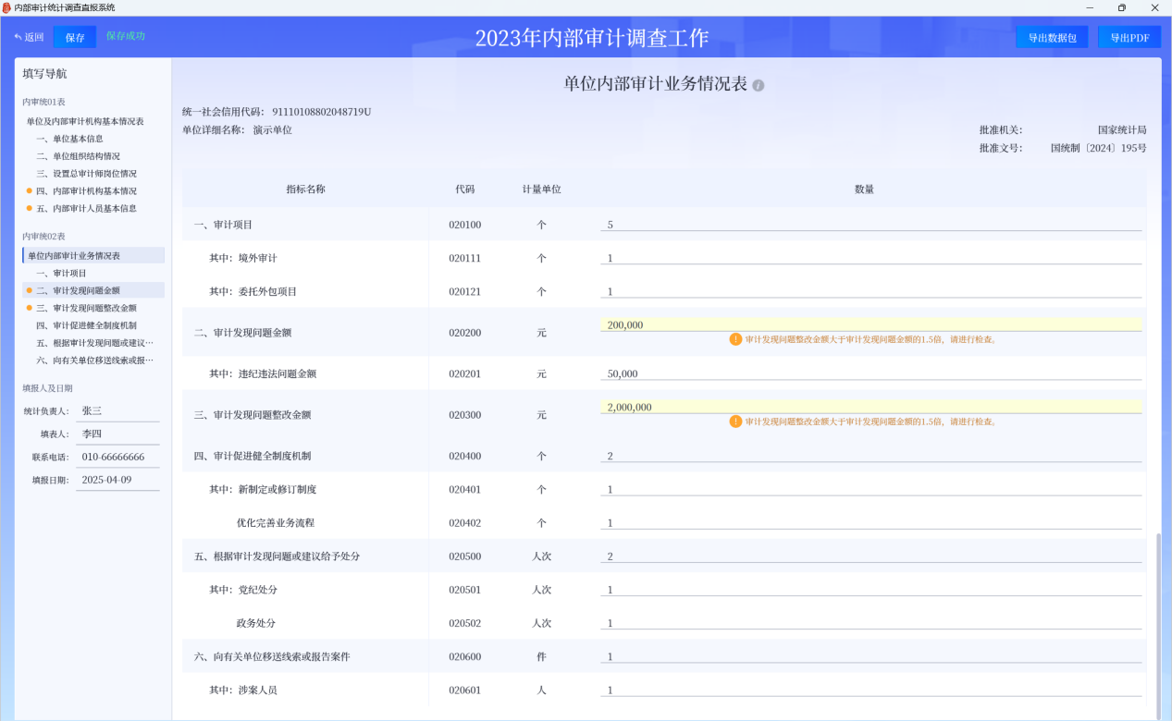
图 1-15业务校验失败原因描述
必填项校验提醒，如下图所示：
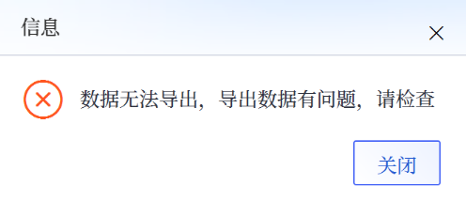
图 1-14必填项校验提示信息
同样，系统会在对应的指标项标注出校验失败的原因，如图所示：
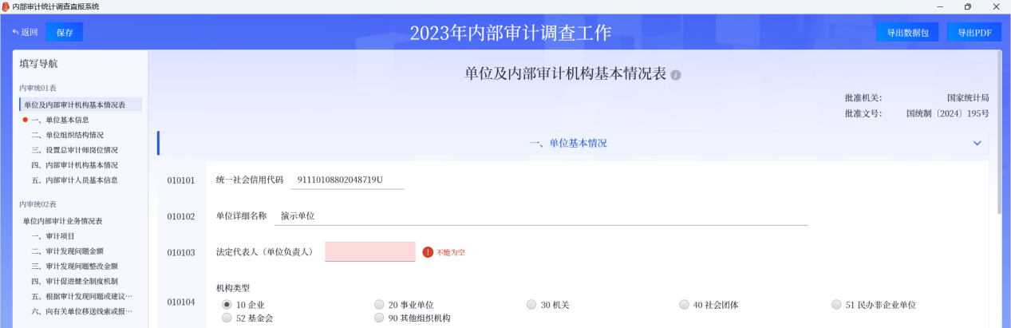
图 1-15必填项校验失败原因描述
必填项校验失败为红色提醒，业务校验失败为黄色提醒。有红色失败提醒时，不允许数据包及PDF的导出；有黄色失败提醒时，确认无误后，允许数据包及PDF的导出。
导出PDF，选择保存的文件夹，如图所示：
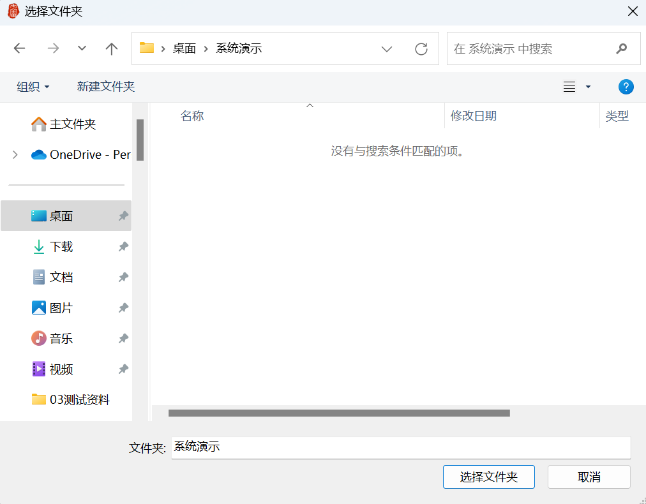
图 1-15选择文件夹

提示导出成功，如图所示：
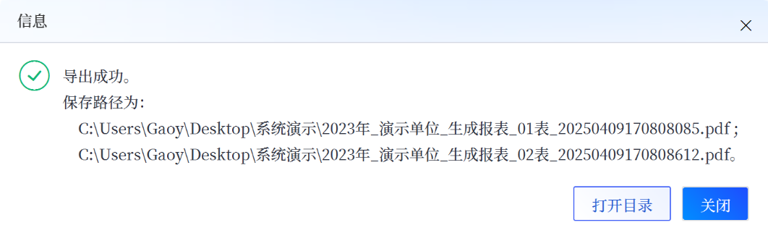
图 1-16 PDF导出成功提示
导出的PDF在路径下显示，如图所示：
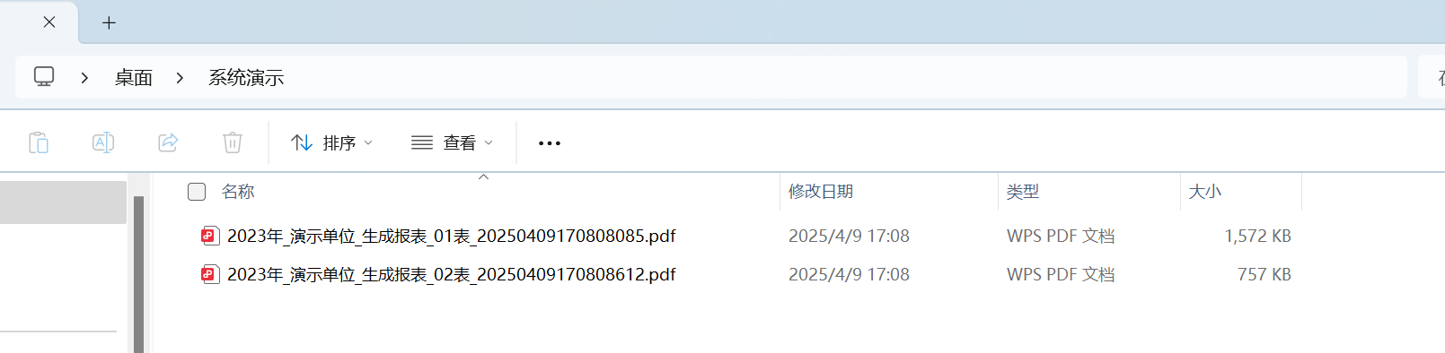
图 1-17 PDF导出成功文件
打开PDF文件，查看PDF导出内容，如图所示：
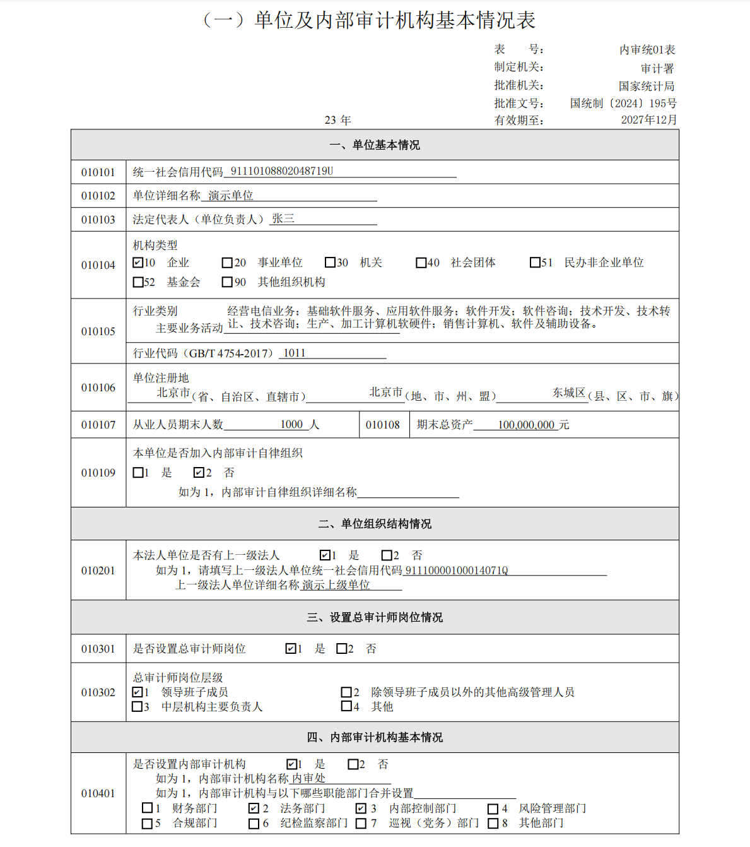
图 1-18数据填报导出PDF1

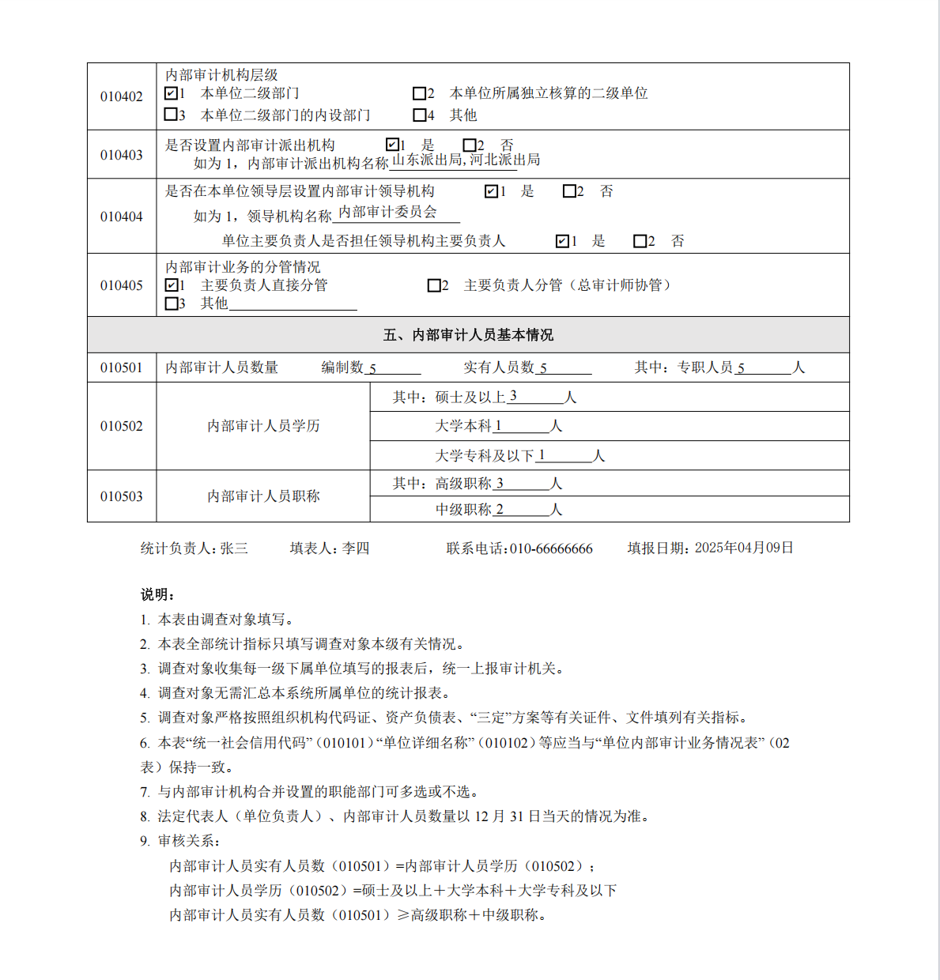
图 1-19数据填报导出PDF2

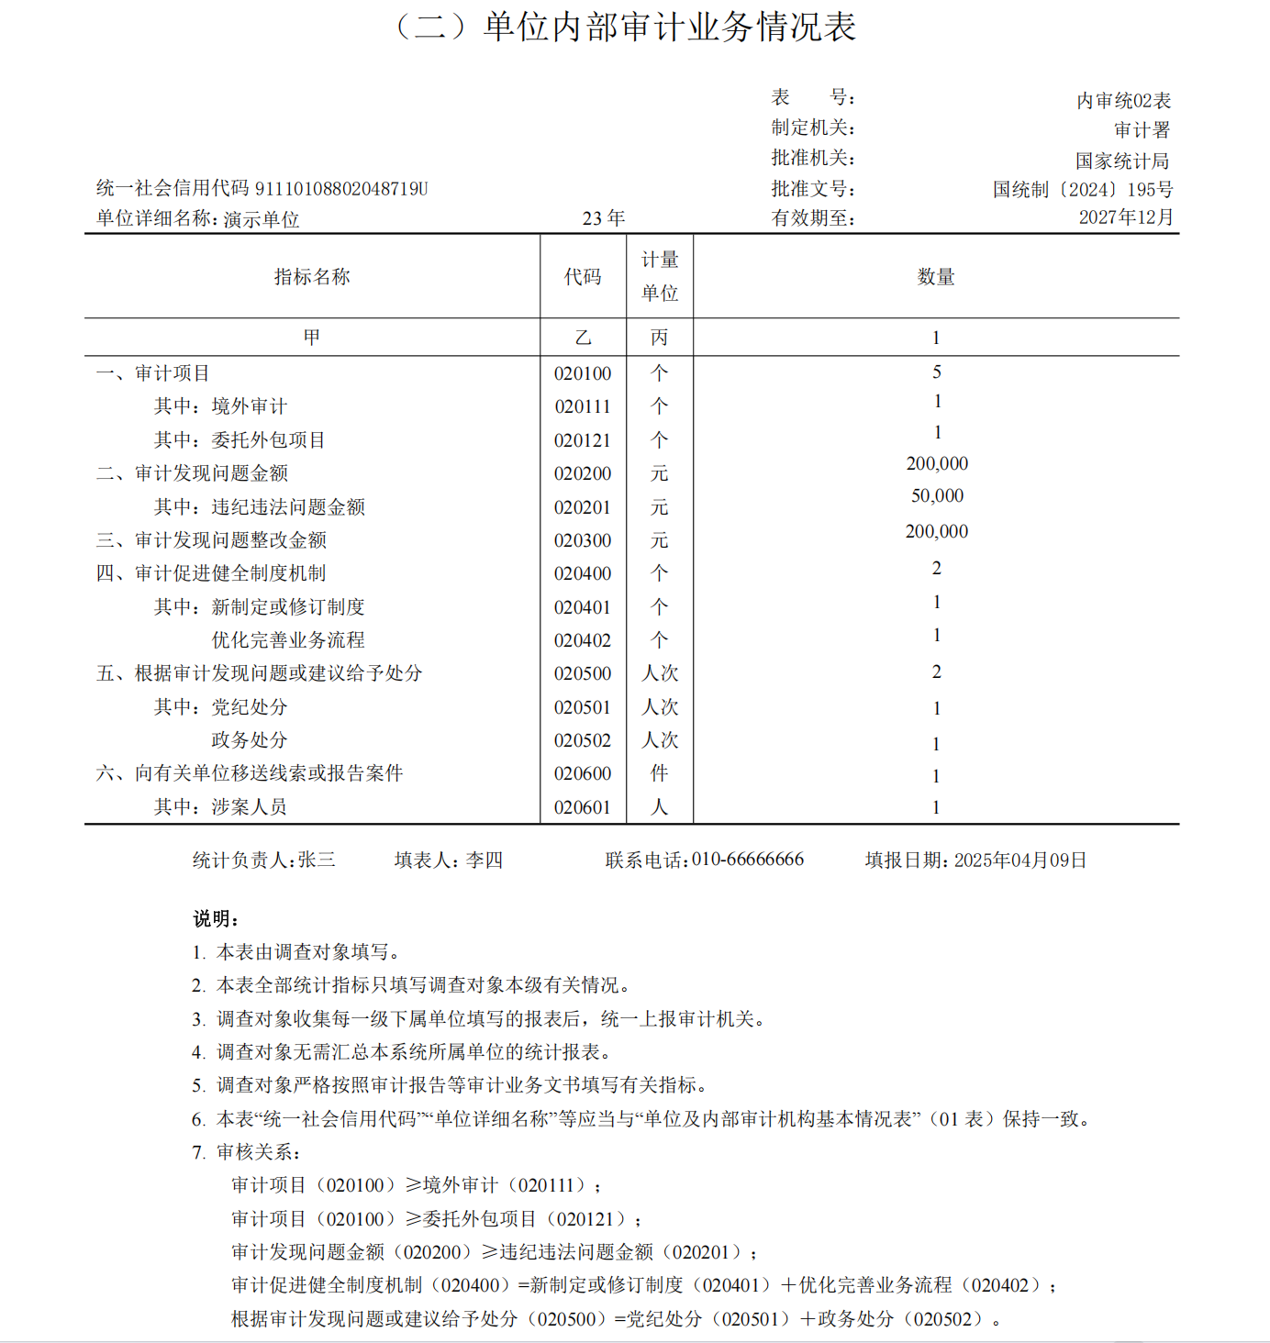
图 1-20数据填报导出PDF3
导出数据包成功，如图所示：
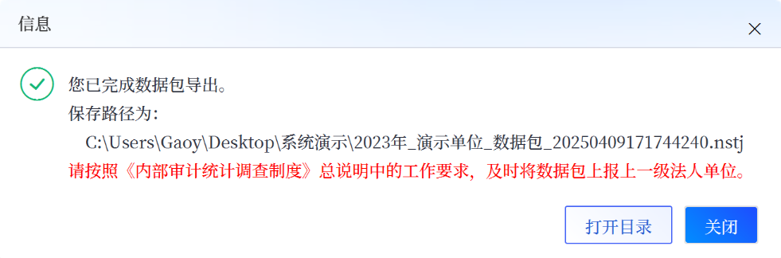
图 1-23导出数据包成功提示
导出数据包文件，如图所示：

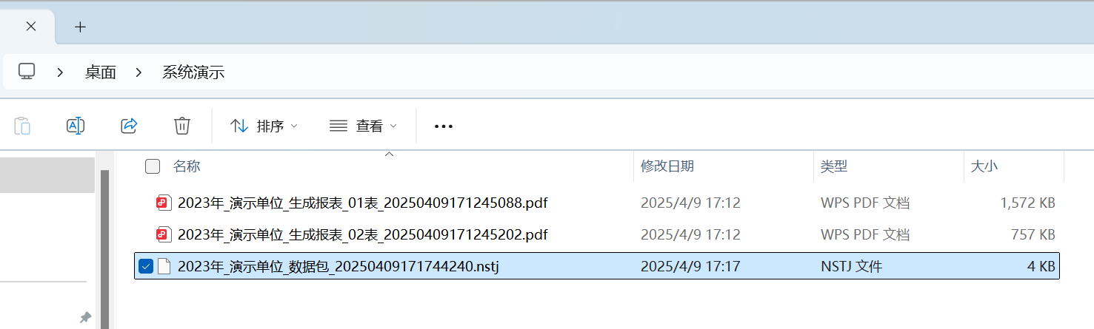
图 1-24导出数据包文件
本单位导出数据包后，通过邮件、光盘等线下方式，上报上级单位审核。如没有上级法人单位，则直接上报直接监督本单位的审计机关或自律组织审核。

调查对象数据审核
基本信息填写完成后，点击“数据审核”按钮，进入数据审核页面，如图所示：
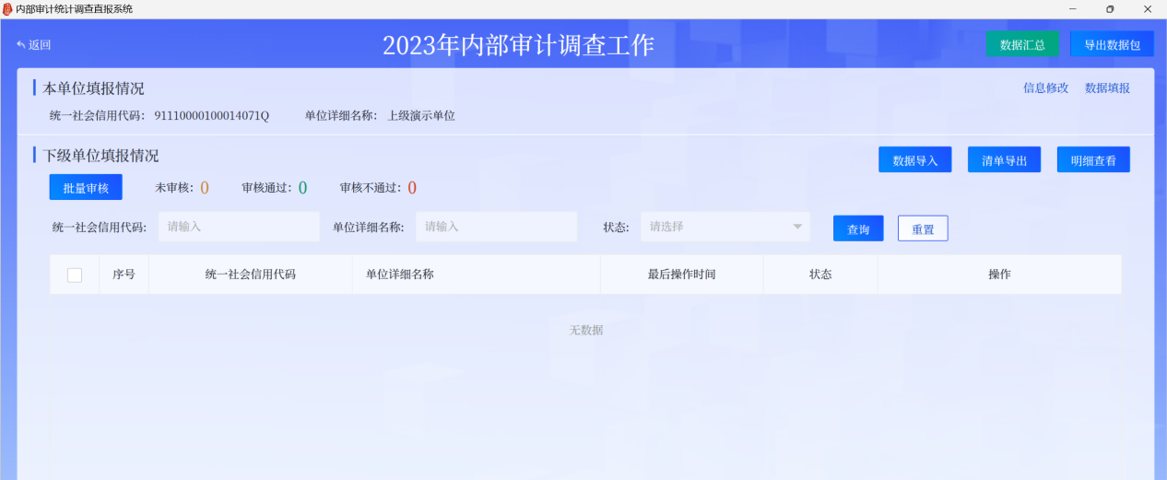
图 1-26数据审核页
如果单位基本信息填写有误，可以点击“信息修改”按钮，对单位基本信息进行修改，如图所示：
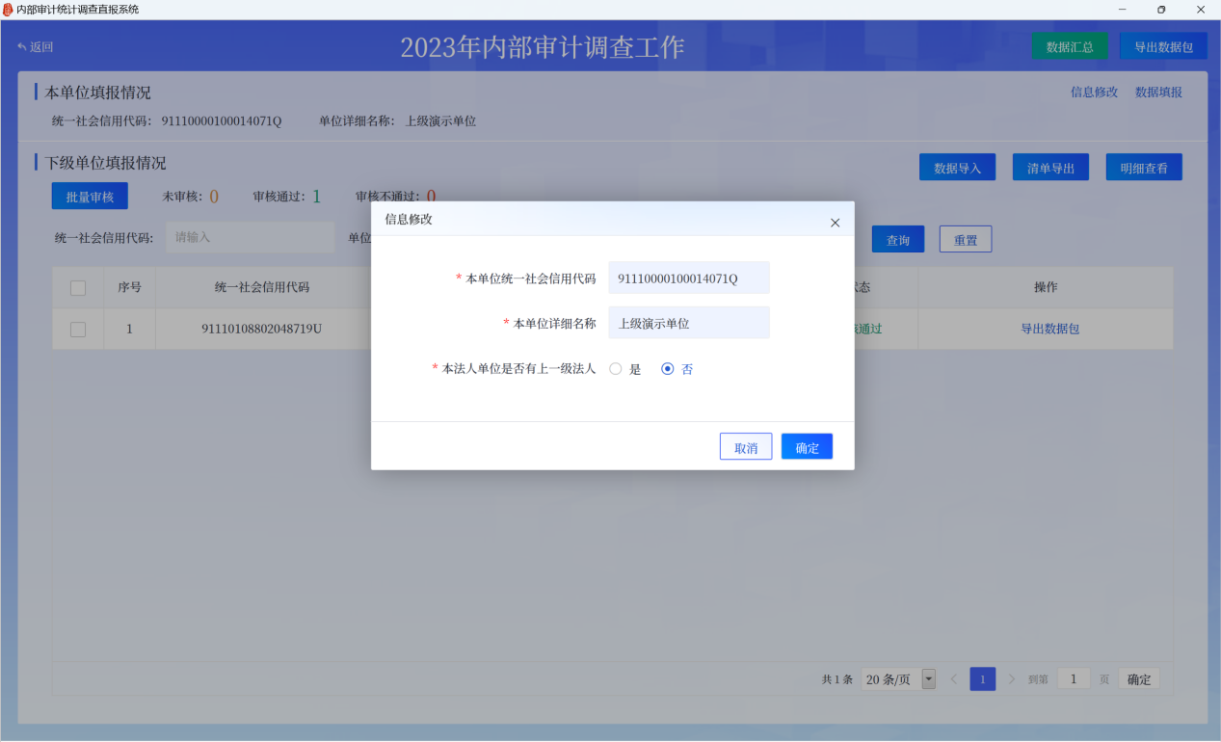
图 1-40单位基本信息修改页
点击“数据导入”导入下级单位上报的数据包，如图所示：
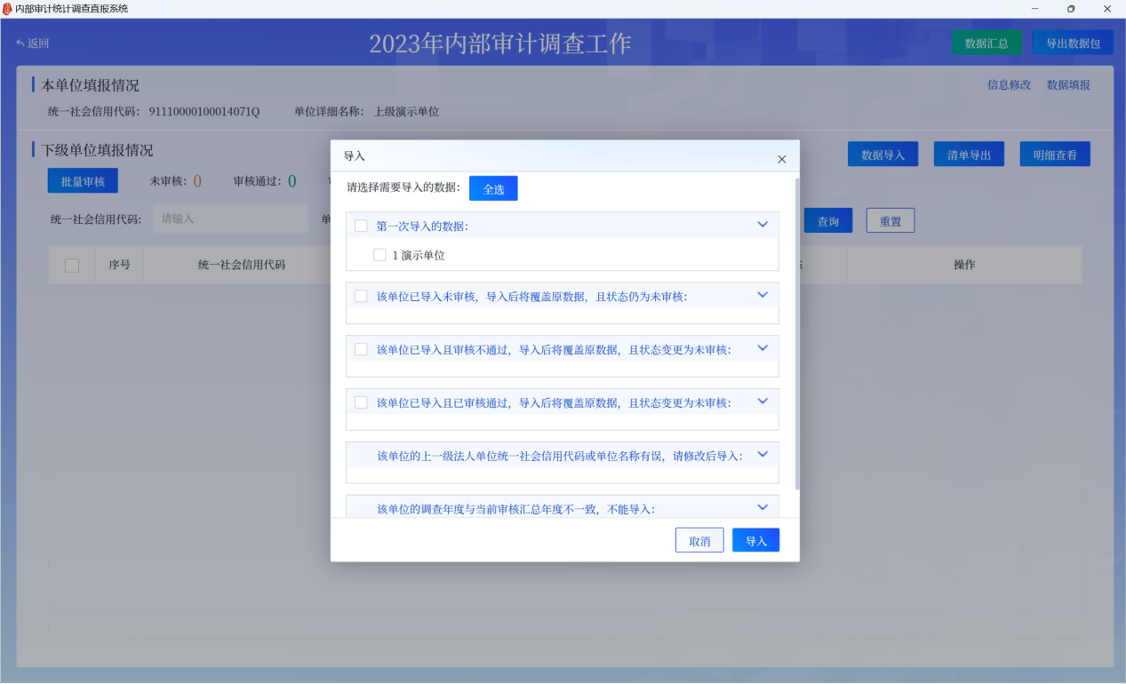
图 1-27数据包导入提示
注意：
- 导入数据包中的调查年度不一致时，无法导入；
- 导入数据包中单位的上级法人单位的统一社会信用代码与当前单位统一社会信用代码不一致时，无法导入；
- 导入数据包中单位已经导入过，如果继续导入将会覆盖原数据，并且状态会调整为未审核状态。
根据提示信息，勾选需要导入的数据包后，点击“导入”按钮，进行数据包导入，导入完成后在列表展示已导入的单位，状态为未审核，如图所示：
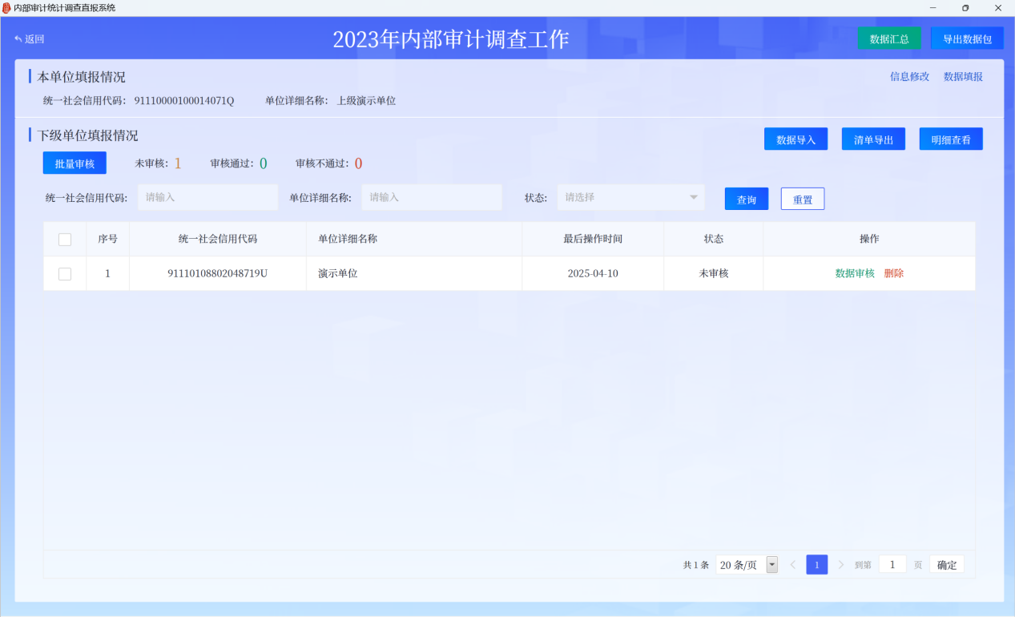
图 1-28数据包导入成功
点击列表中，单位所在行的“数据审核”，对上报的数据进行审核，如图所示：
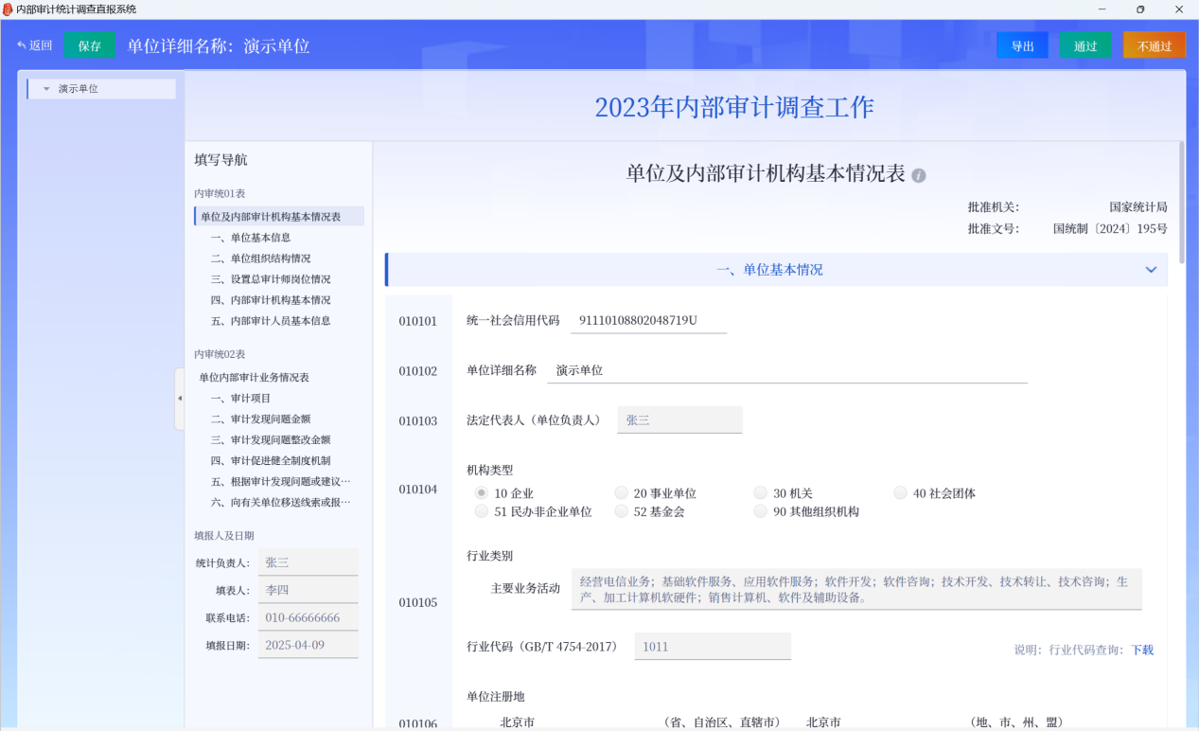
图 1-29数据审核页面
数据审核通过，则状态变更为审核通过；数据审核不通过，则状态变更为审核不通过。审核完成，跳转回列表页，如图所示：
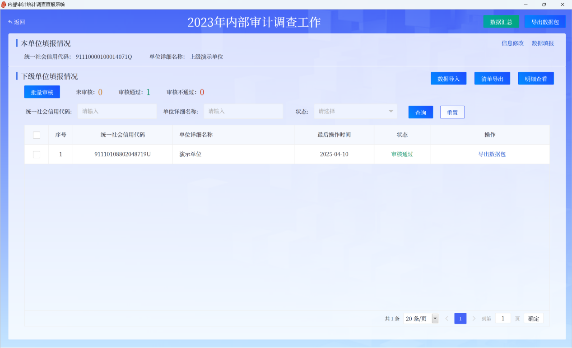
图 1-30数据审核完成
审核前，可以删除单位数据包。审核完成后，无法删除，如果数据有误，可以再次导入该单位的数据包，覆盖已审核的数据后再操作。
另外，在审核过程中，需要对该单位上报的数据进行标记，可以导出Excel表后，在Excel表中标记后反馈，如图所示：
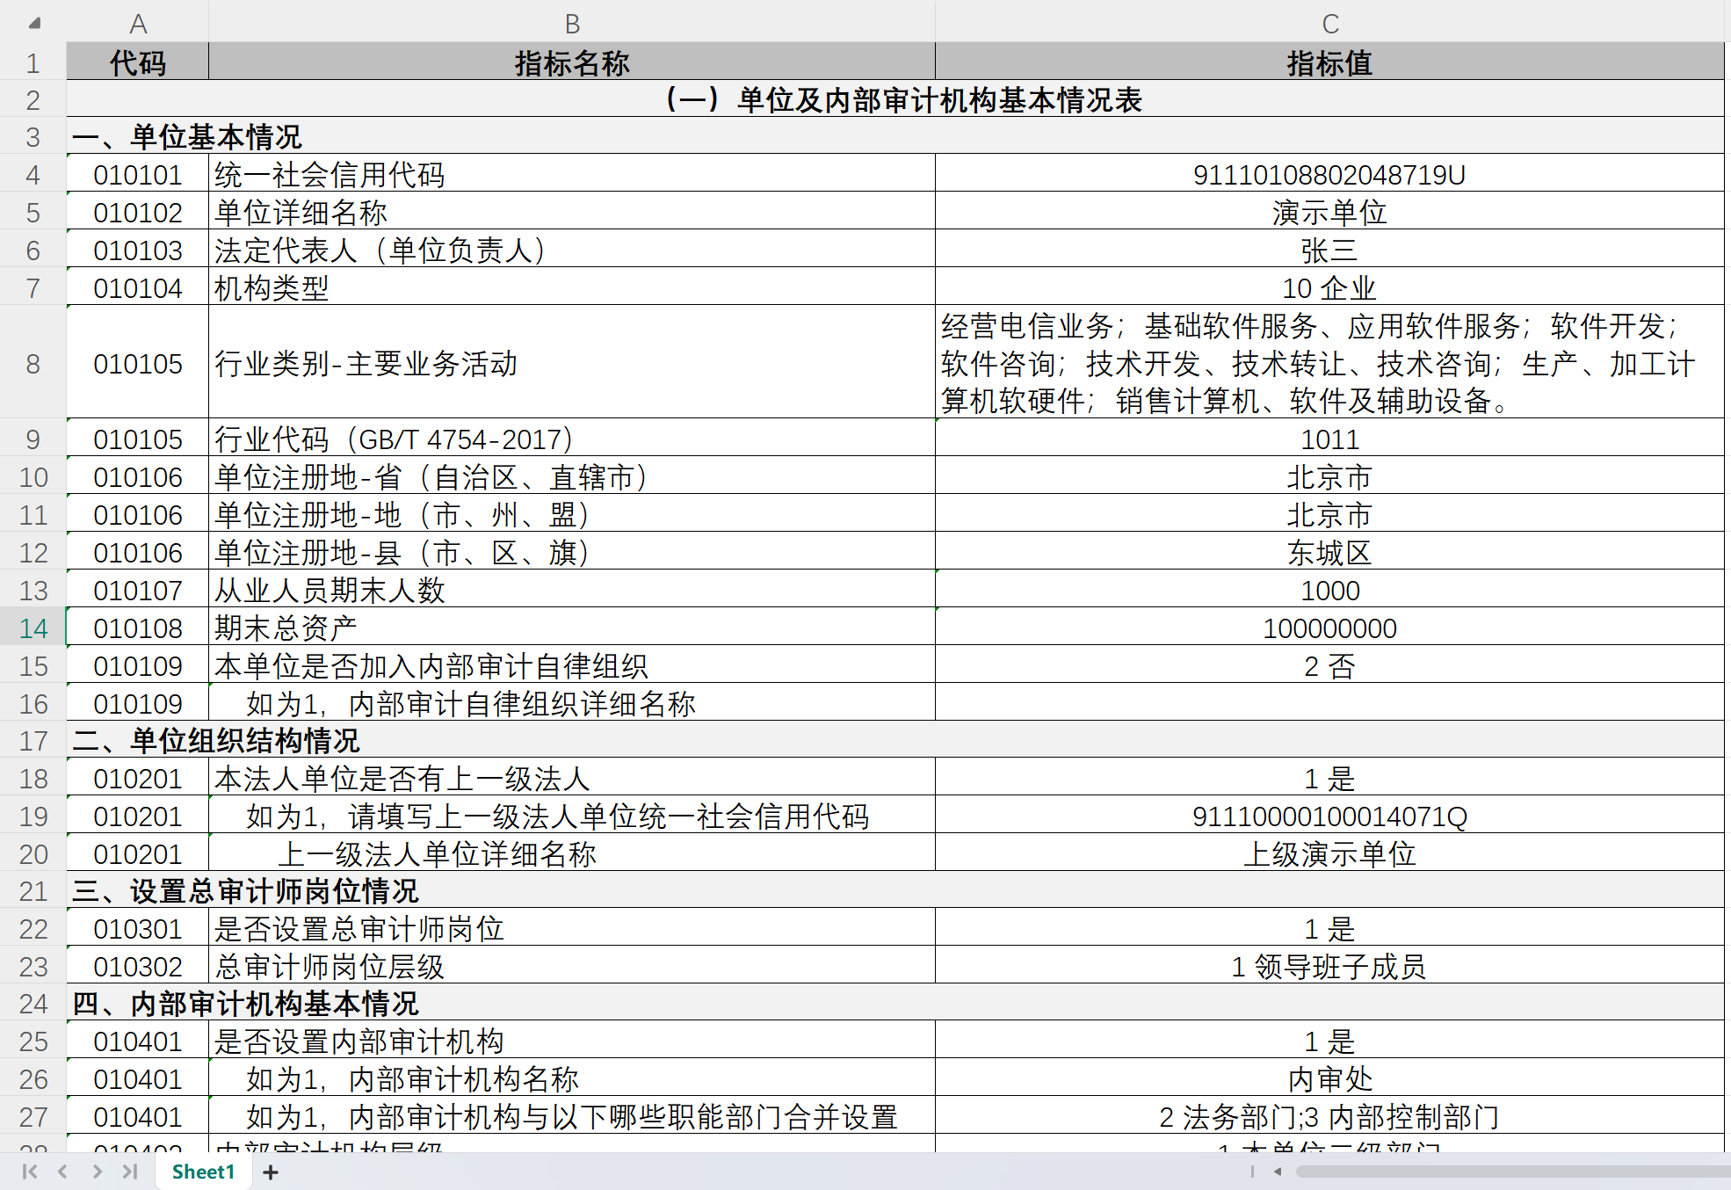
图 1-31审核数据导出
点击“清单导出”按钮，导出下级单位的清单信息，供线下核对。如图所示：
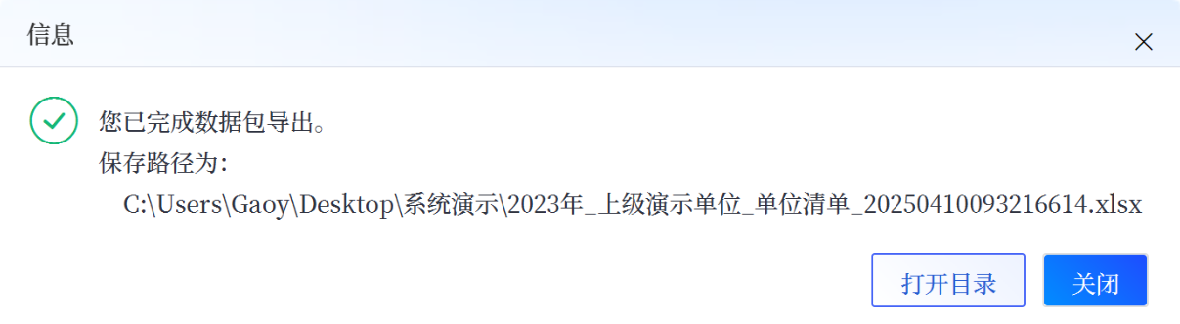
图 1-31清单导出成功提示
单位清单导出路径，如图所示：
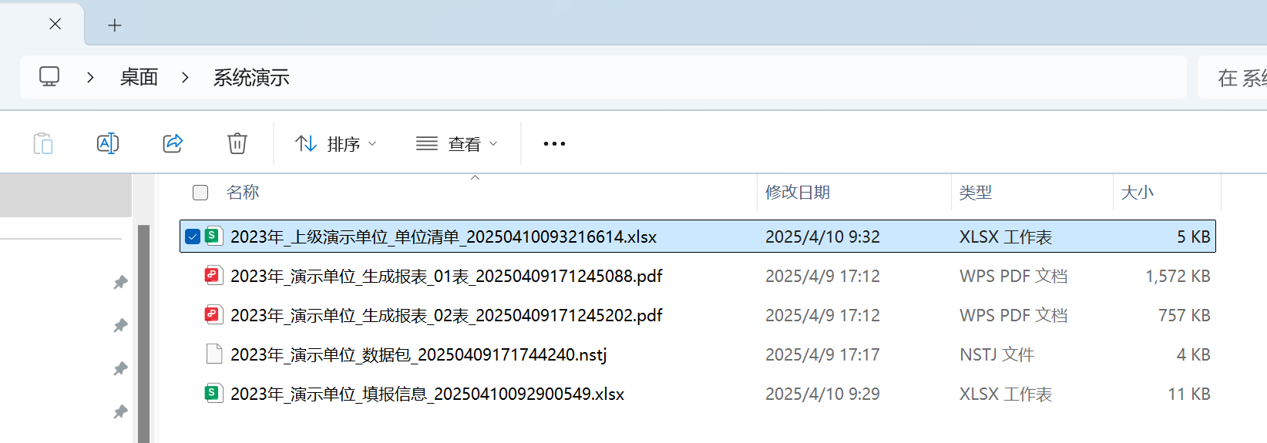
图 1-32单位清单导出路径
单位清单导出详情，包括年度、统一社会信用代码、单位名称，如图所示：
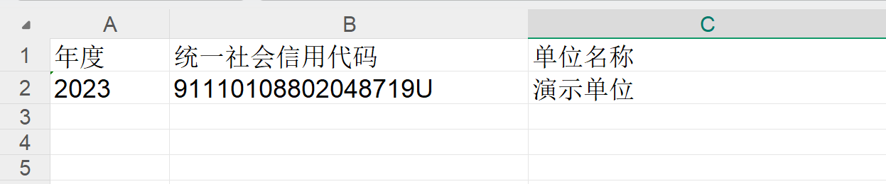
图 1-33单位清单导出详情
点击“明细查看”按钮，查看已审核、未审核的全部单位详细信息，如图所示：
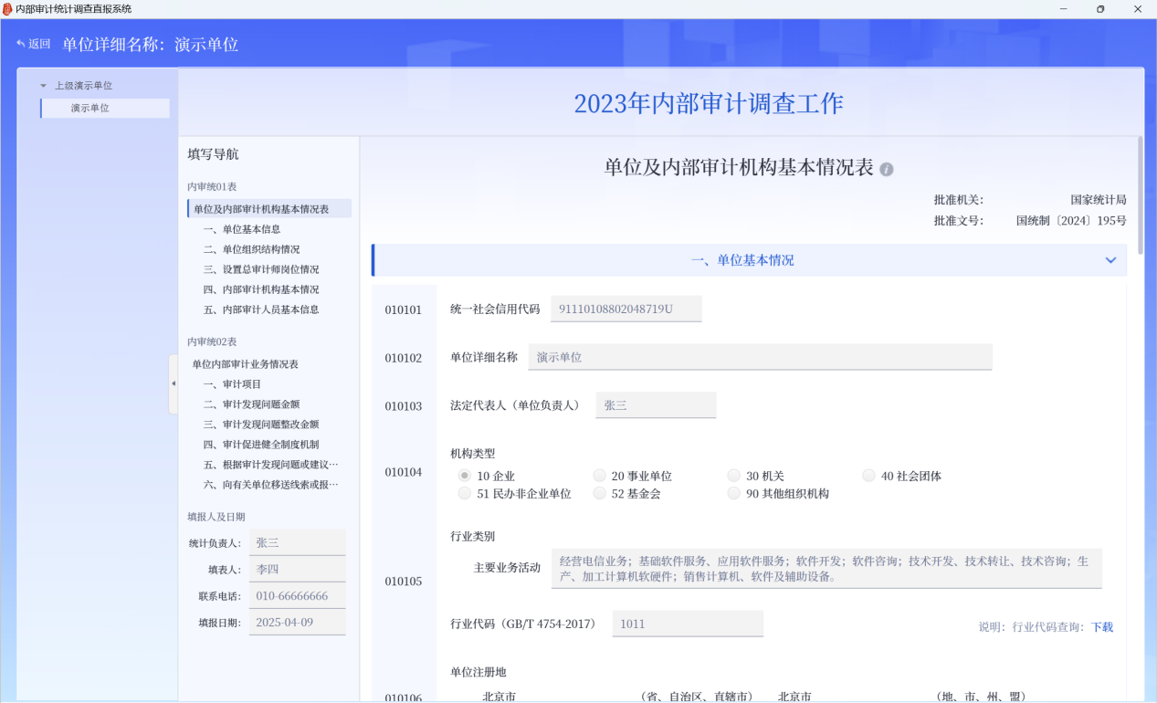
图 1-34明细查看页
点击“数据填报”，可填写本单位数据，与1.4.2调查对象数据填报过程一致。
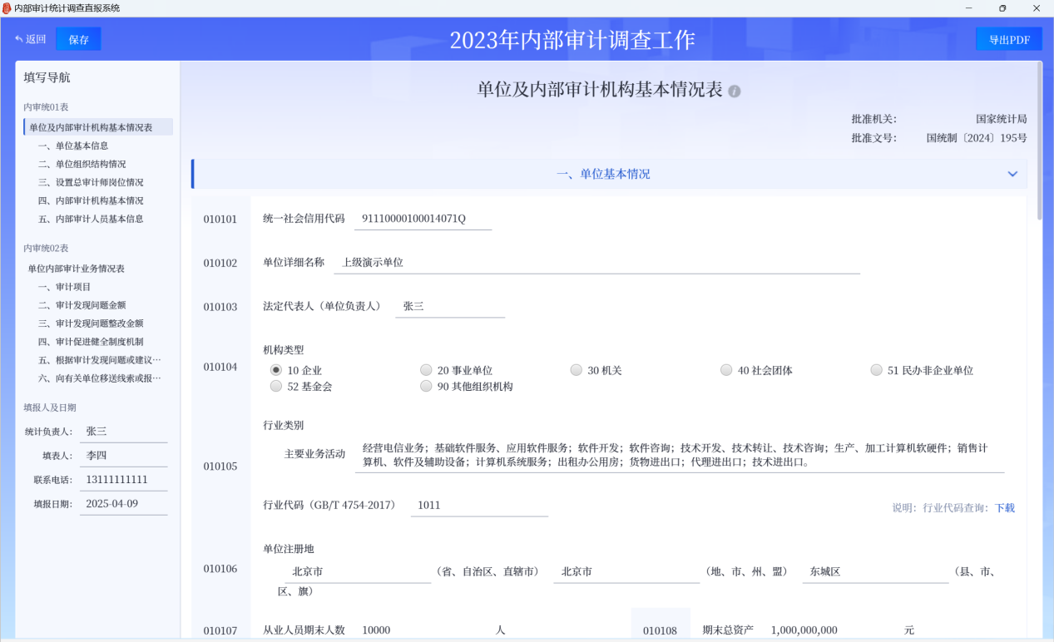
图 1-34数据填报页
填写完成并保存后返回列表页，点击“数据汇总”，查看内部审计统计综合表（内审统03表）汇总信息。系统自动汇总本单位与已审核通过单位数据，如图所示：
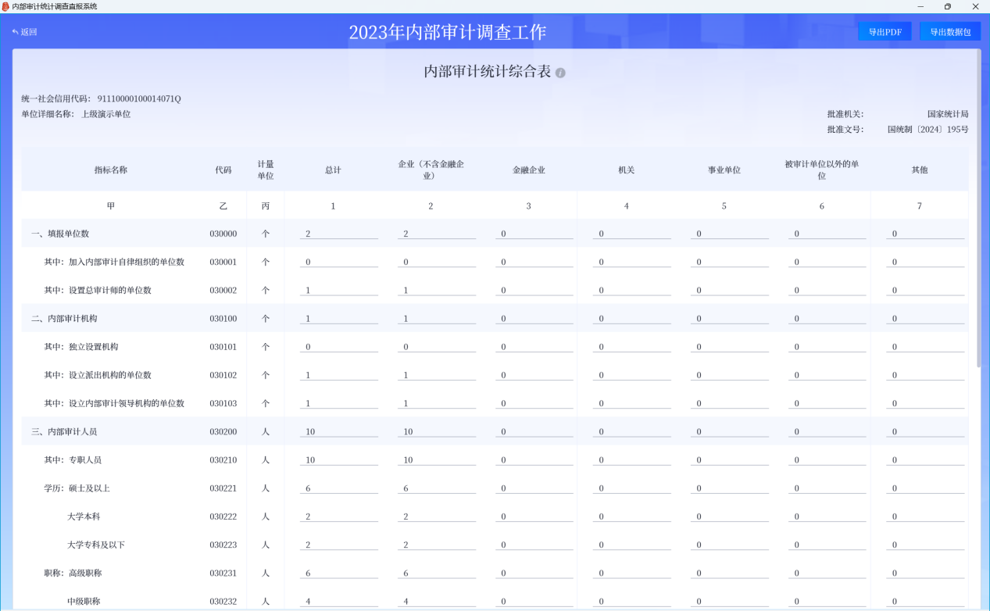
图 1-35数据汇总信息1
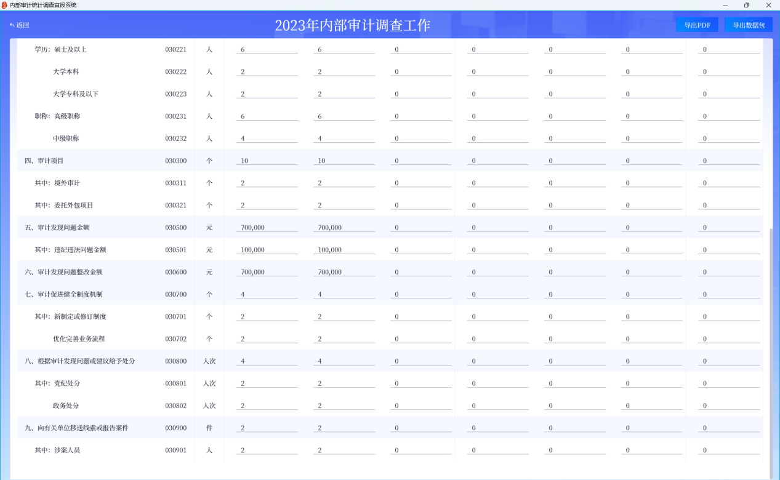
图 1-36数据汇总信息2
确认信息无误后，可以导出PDF信息，如图所示：
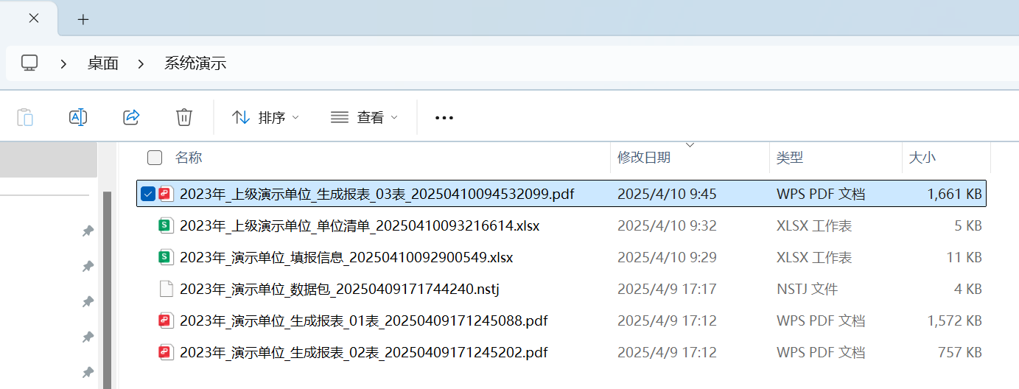
图 1-38 PDF导出路径
PDF文档查看，如图所示：
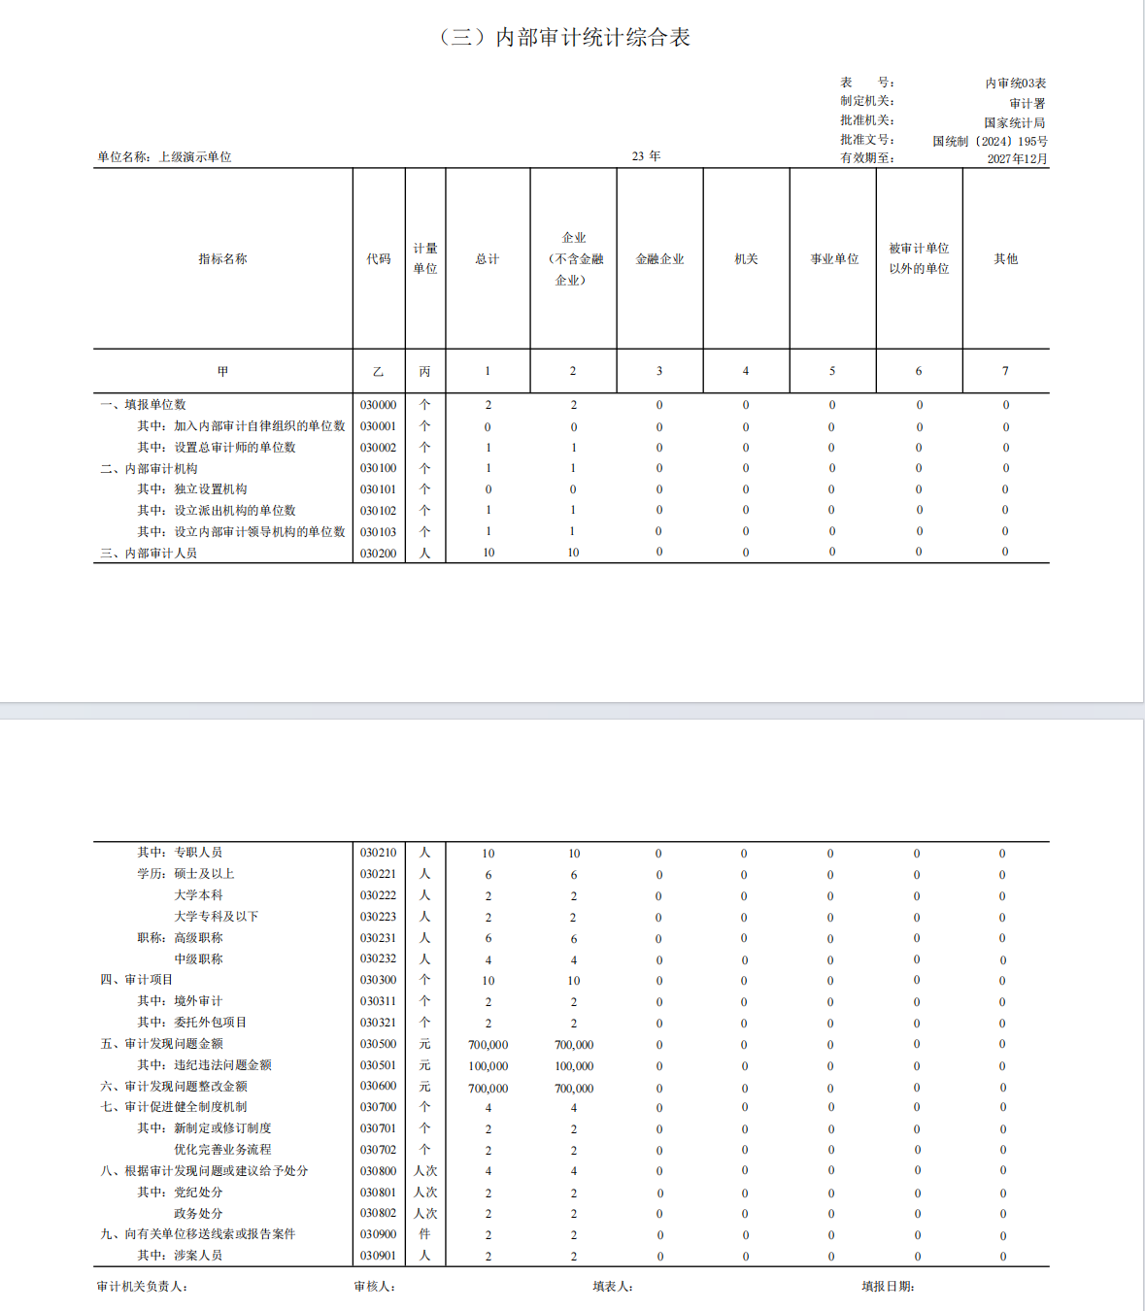
图 1-38 PDF文档汇总信息查看
确认信息无误后，可以导出数据包，如图所示：
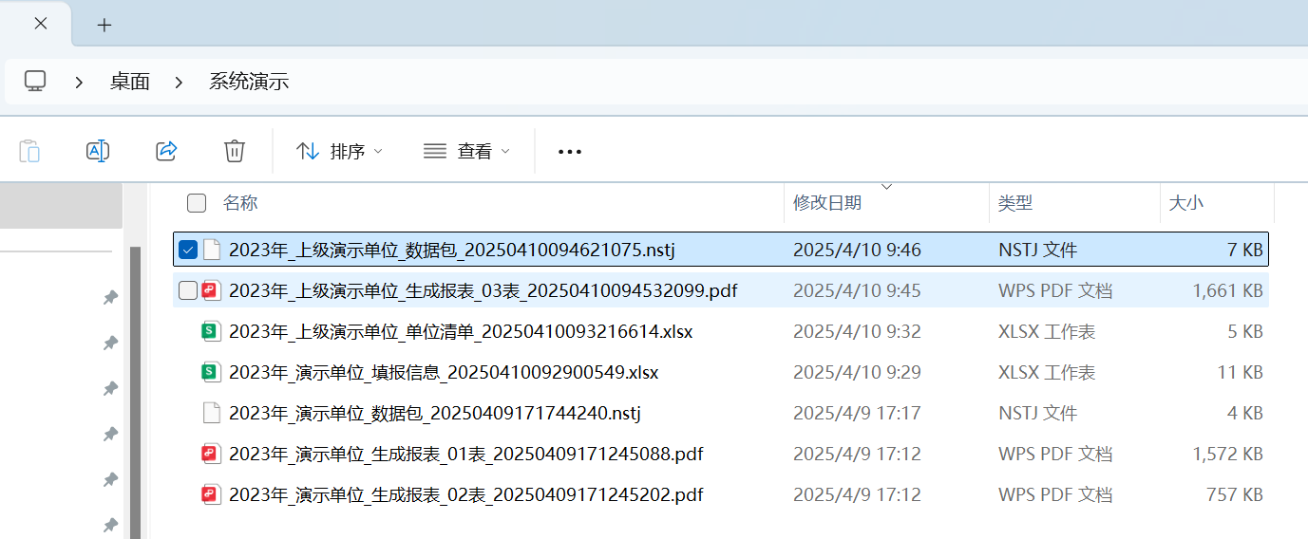
图 1-39数据包导出路径
本单位导出数据包后，通过邮件、光盘等线下方式，上报上级单位审核。如没有上级法人单位，则直接上报直接监督本单位的审计机关或自律组织审核。

自律组织审核汇总
在引导页面，选择“自律组织”角色，开始审核汇总工作，如图所示：
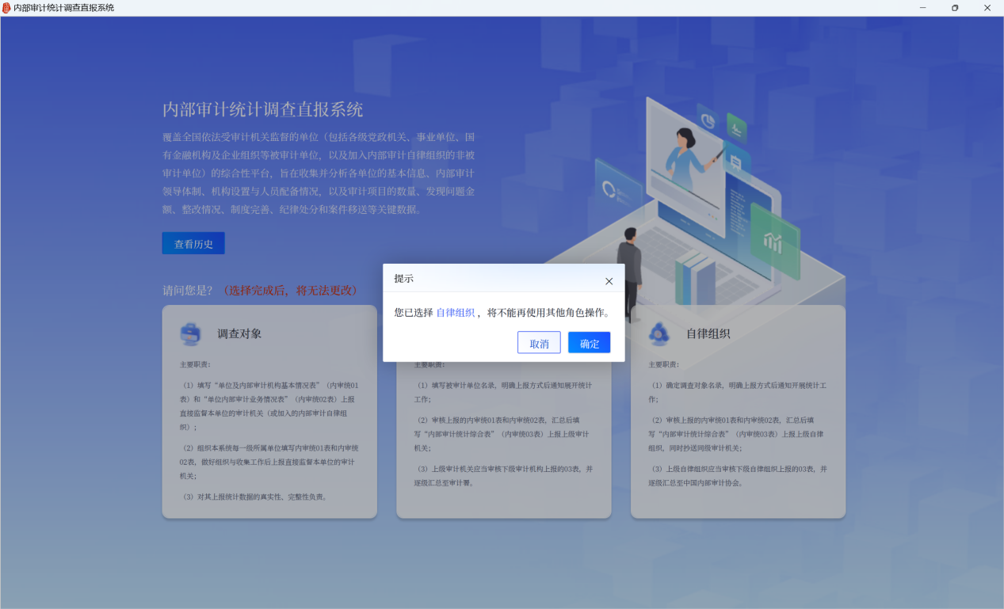
图 1-41自律组织角色选择
进入自律组织基本信息填写页面，如图所示：
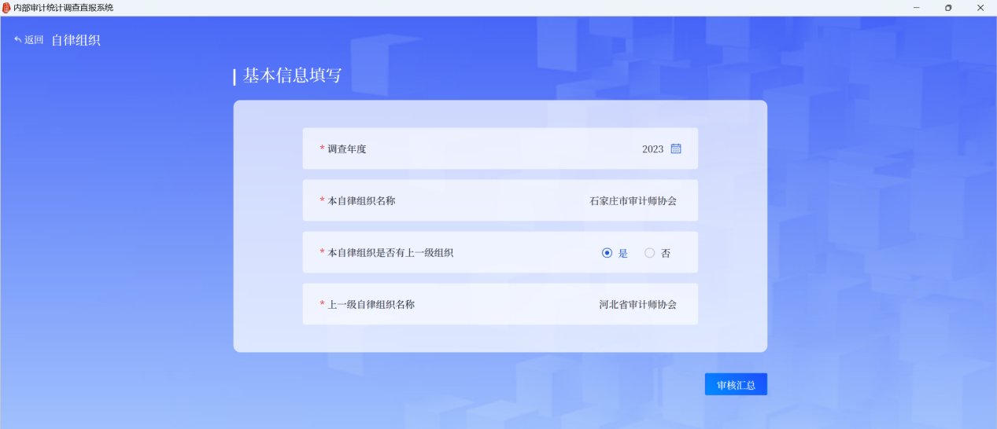
图 1-43自律组织基本信息填写页
填写调查年度、本自律组织名称、上一级自律组织名称后，进入“审核汇总”页面，如图所示：
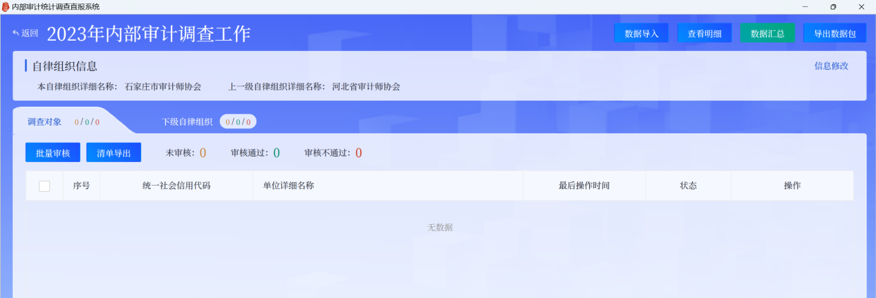
图 1-44自律组织审核汇总页
点击“数据导入”，导入调查对象、下级自律组织上报的数据包，系统根据调查对象数据包情况进行提示，如图所示：
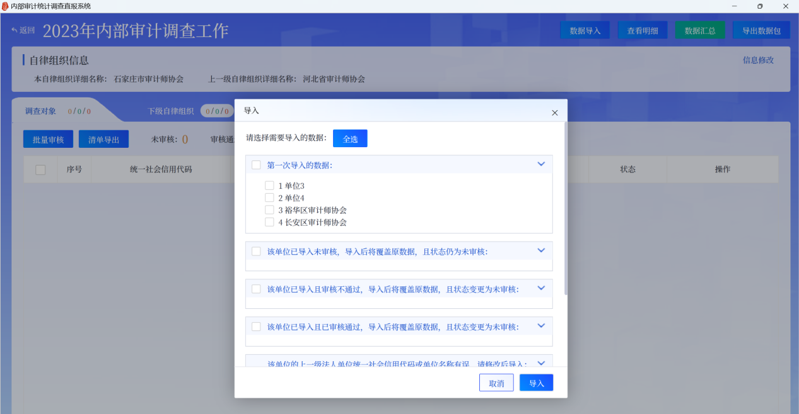
图 1-45导入数据包提示
注意：
- 导入数据包中的调查年度不一致时，无法导入；
- 导入数据包中顶级单位如果有上一级法人单位，无法导入；
- 导入数据包中单位已经导入过，如果继续导入将会覆盖原数据，并且状态会调整为未审核状态。
勾选需要导入的数据包后，在数据列表展示。点击“数据审核”按钮，对调查对象上报的数据进行审核，如图所示：
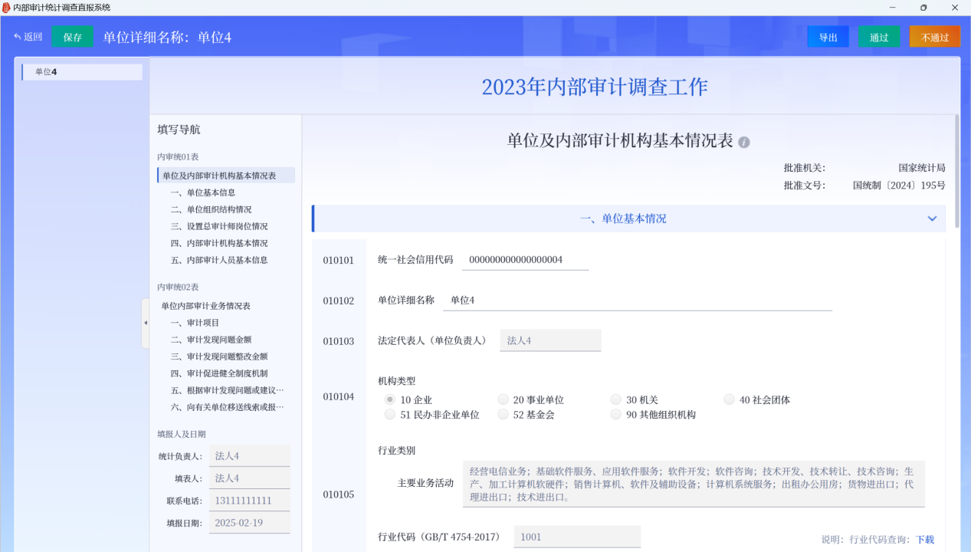
图 1-46自律组织数据审核页
除了每个调查对象单独审核外，也可在列表中勾选待审核的单位，点击“批量审核”按钮，进行批量数据审核，如图所示：
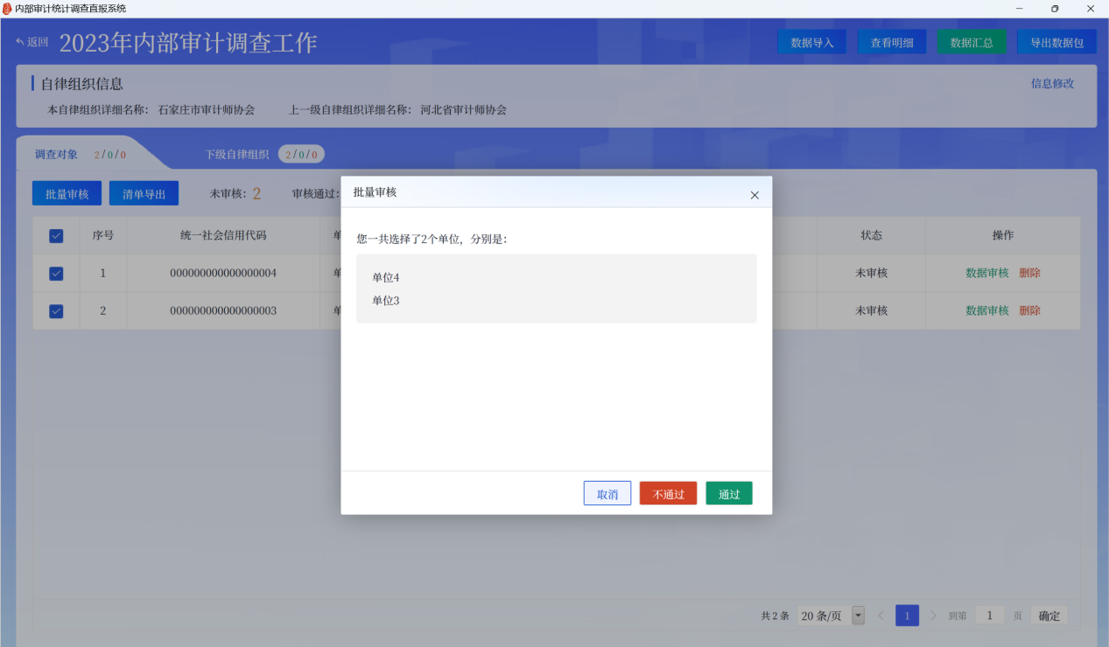
图 1-47自律组织批量审核
点击“清单导出”，可以导出调查对象清单，供线下比对。如图所示：
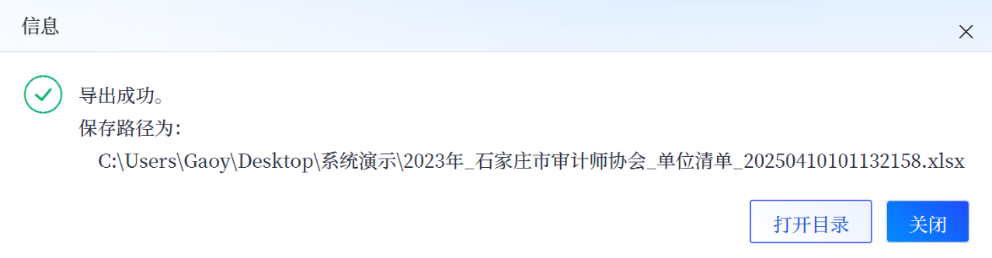
图 1-48调查对象清单导出提醒
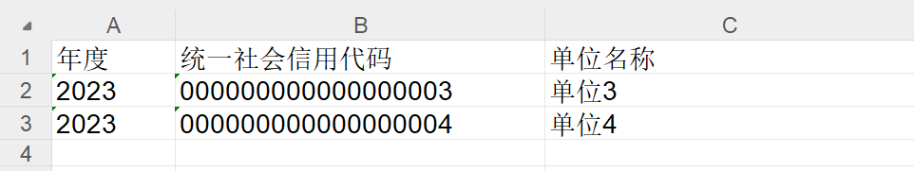
图 1-49调查对象清单导出详情
点击“查看明细”，查看所有导入的单位信息，如图所示：
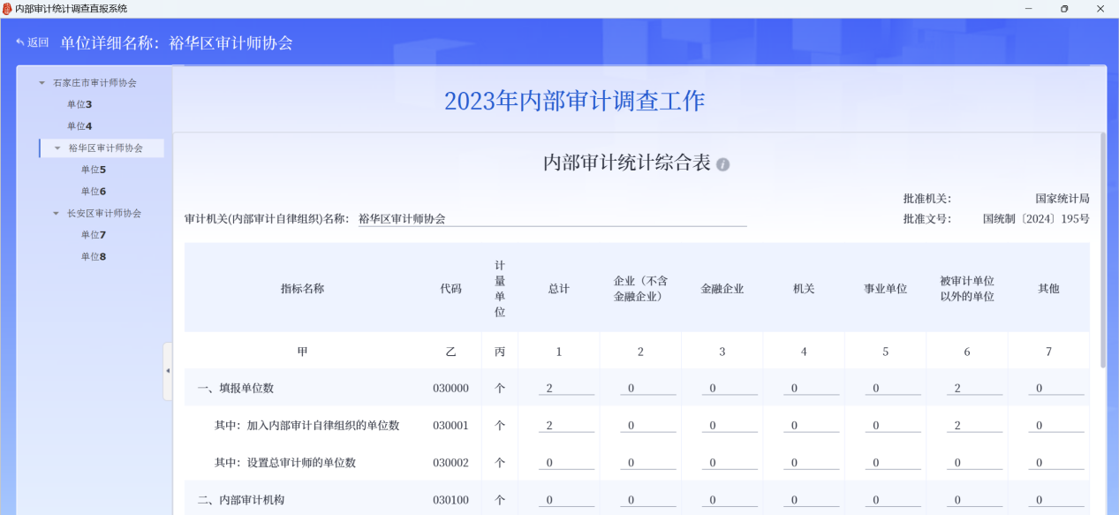
图 1-50自律组织查看明细页
点击“数据汇总”按钮，查看所有已审核的单位汇总数据，如图所示：
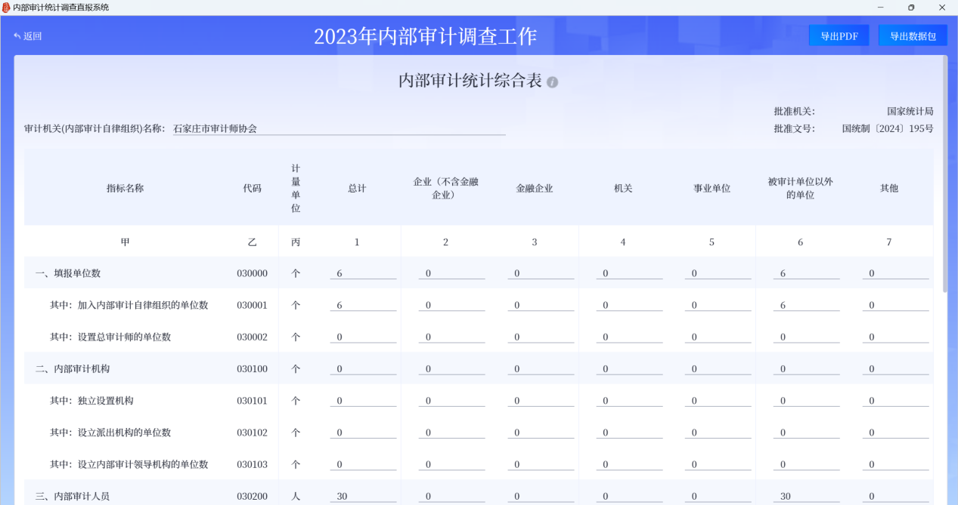
图 1-51自律组织数据汇总页
确认数据无误后，可以导出PDF和数据包，导出数据包时，需要填写负责人、审核人、填表人、填报日期等信息，如图所示：
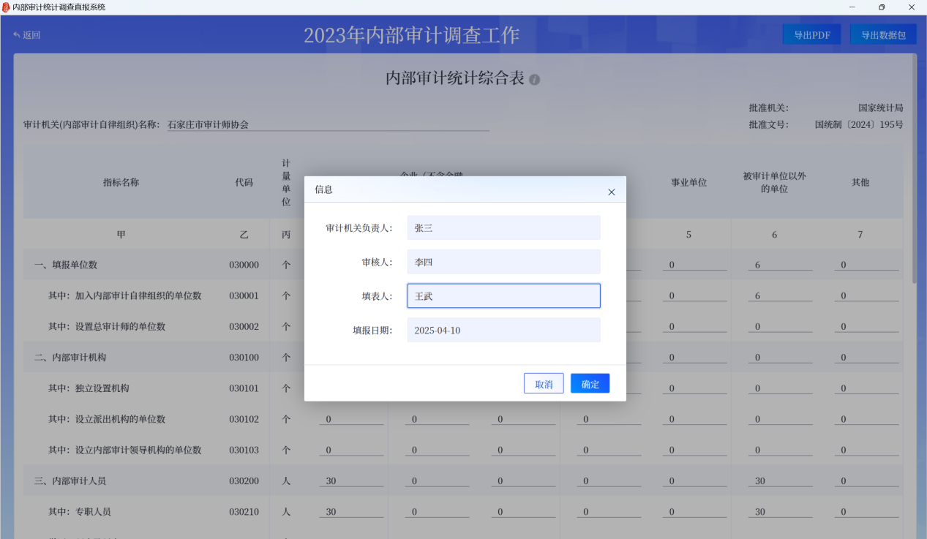
图 1-52自律组织数据导入提示页
导出的数据包，如下图所示：
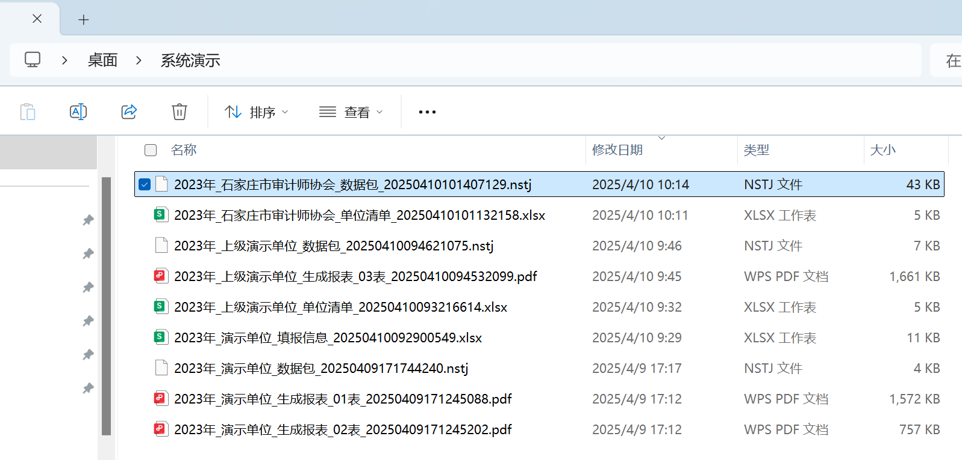
图 1-53自律组织数据包导出
本自律组织导出数据包后，通过邮件、光盘等线下方式，上报上级自律组织及同级审计机关审核。

审计机关审核汇总
在引导页面，选择“审计机关”角色，开始审核汇总工作，如图所示：
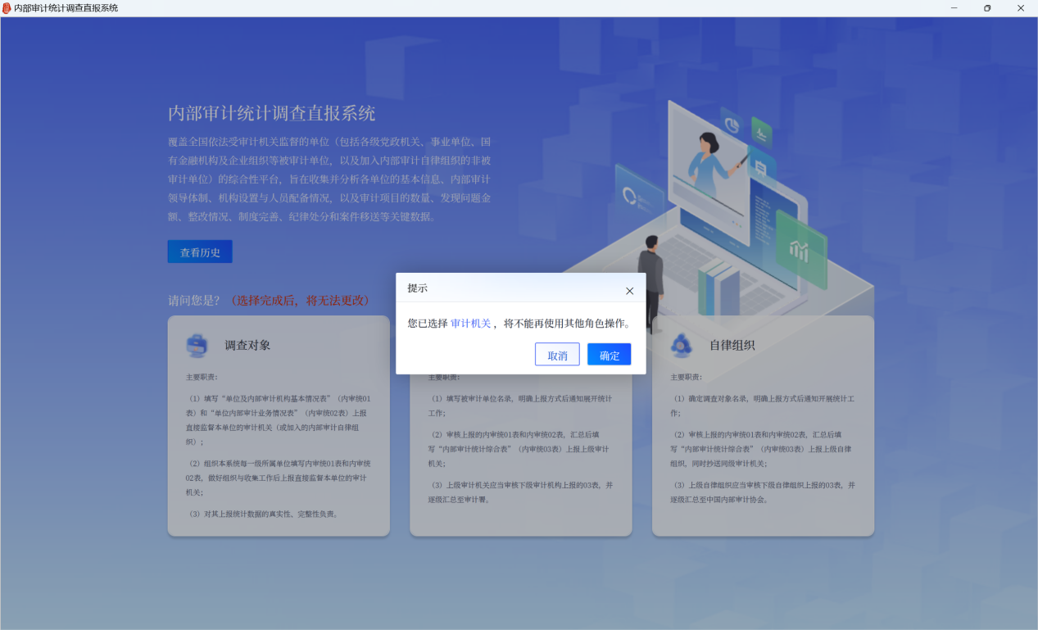
图 1-54审计机关角色选择
进入审计机关基本信息填写页面，如下图所示：

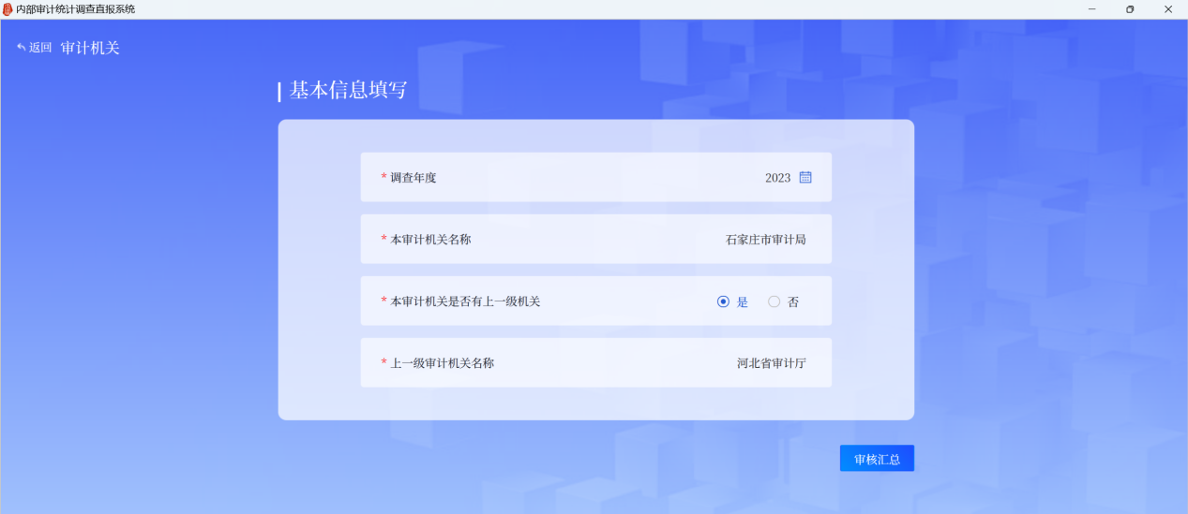
图 1-55审计机关基本信息填写页
填写调查年度、审计机关名称、上一级审计机关名称后，点击“审核汇总”按钮，进入审核汇总页面，如图所示：
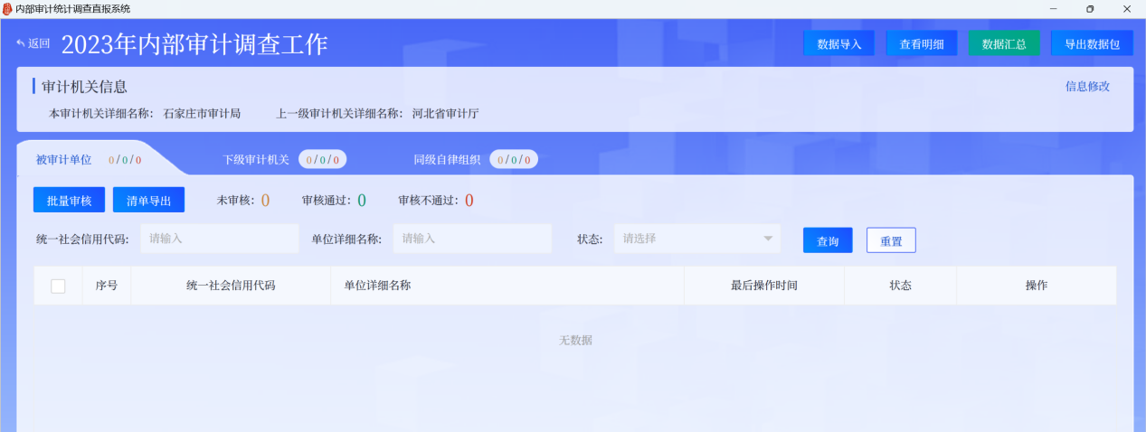
图 1-56审计机关审核汇总页
点击“数据导入”，导入被审计单位、下级审计机关、同级自律组织上报的数据包，系统根据数据包报送、审核情况进行提示，如图所示：

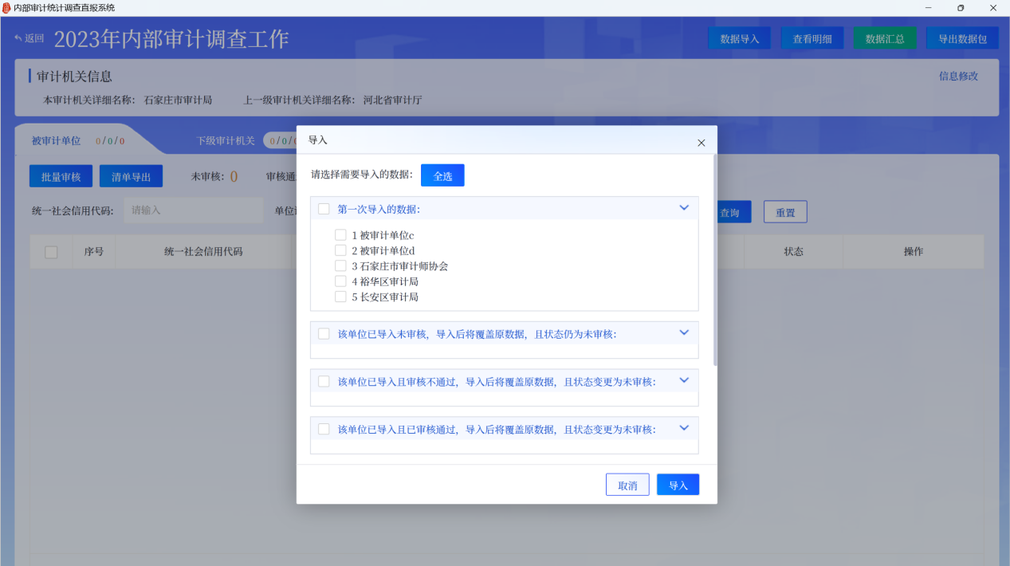
图 1-57审计机关数据包导入提醒页
通过单个审核、批量审核，对上报的数据包进行审核。
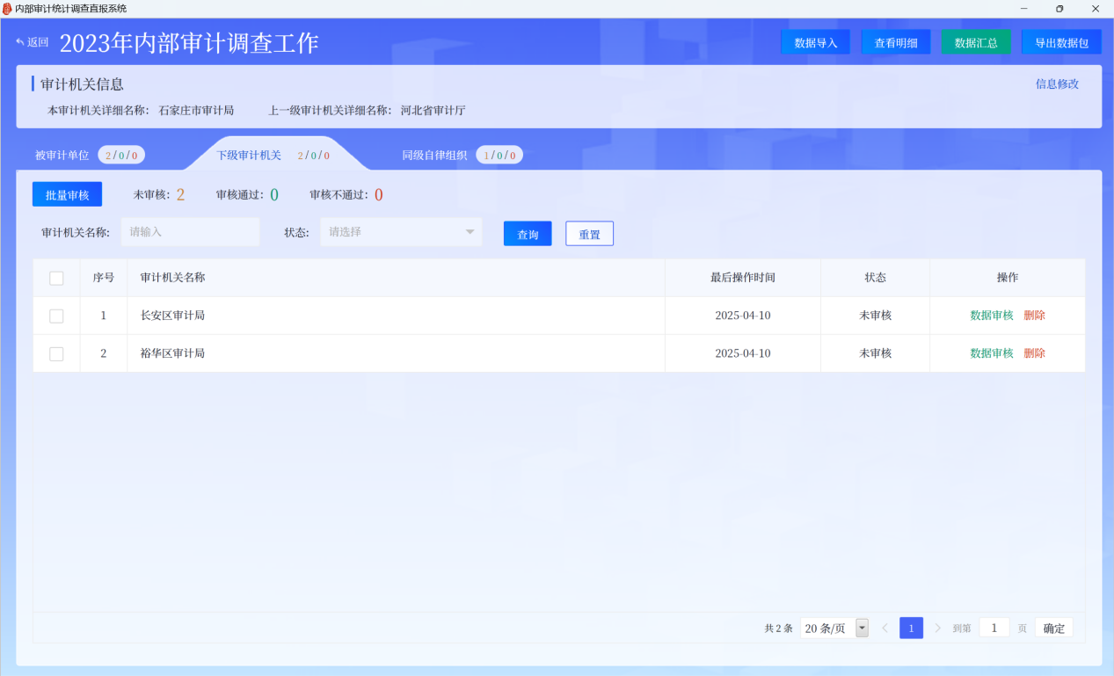
图 1-58下级审计机关列表
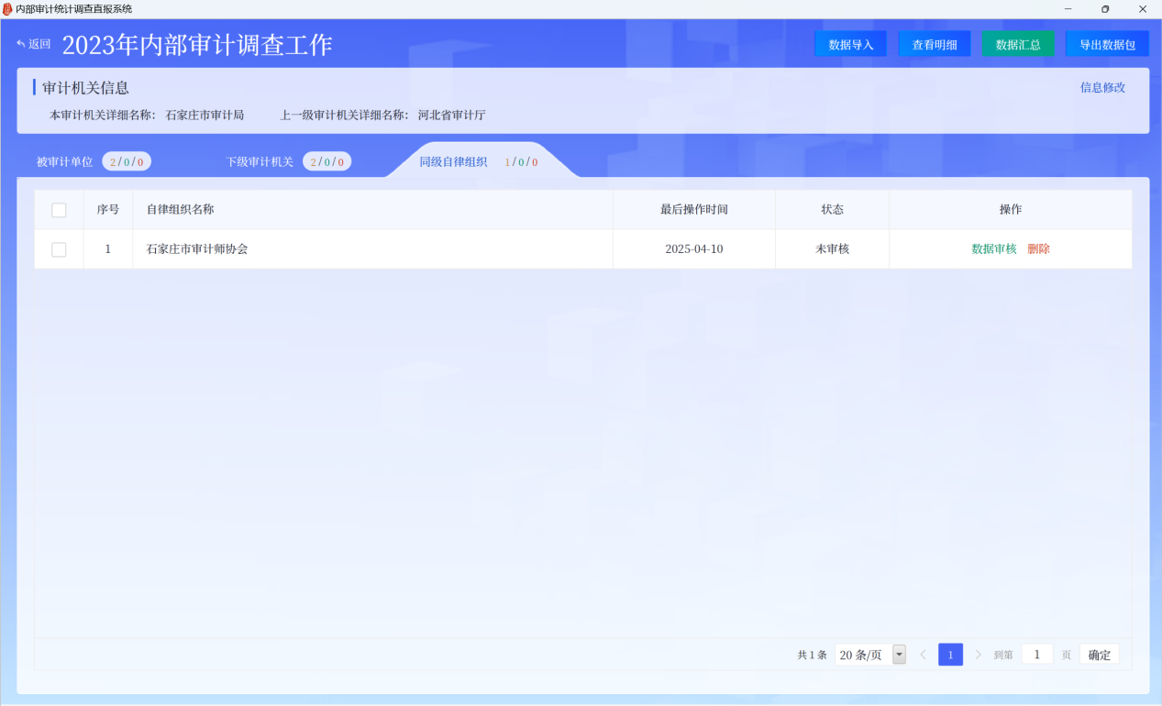
图 1-59同级自律组织列表
点击“查看明细”，查看所有被审计单位、下级审计机关、同级自律组织报送的数据，如图所示：
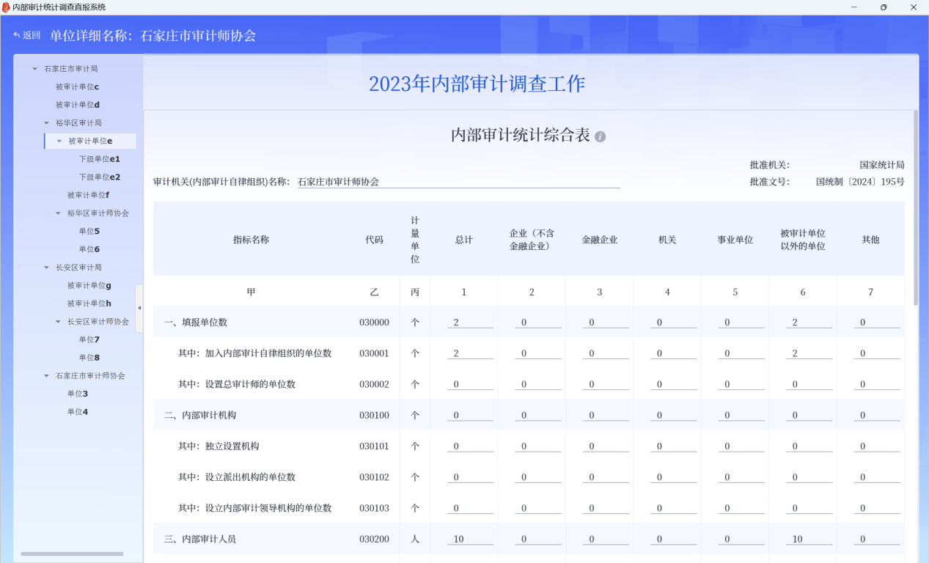
图 1-60审计机关明细查看页
点击“数据汇总”，汇总已审核的被审计单位、下级审计机关、同级自律组织数据，如图所示：
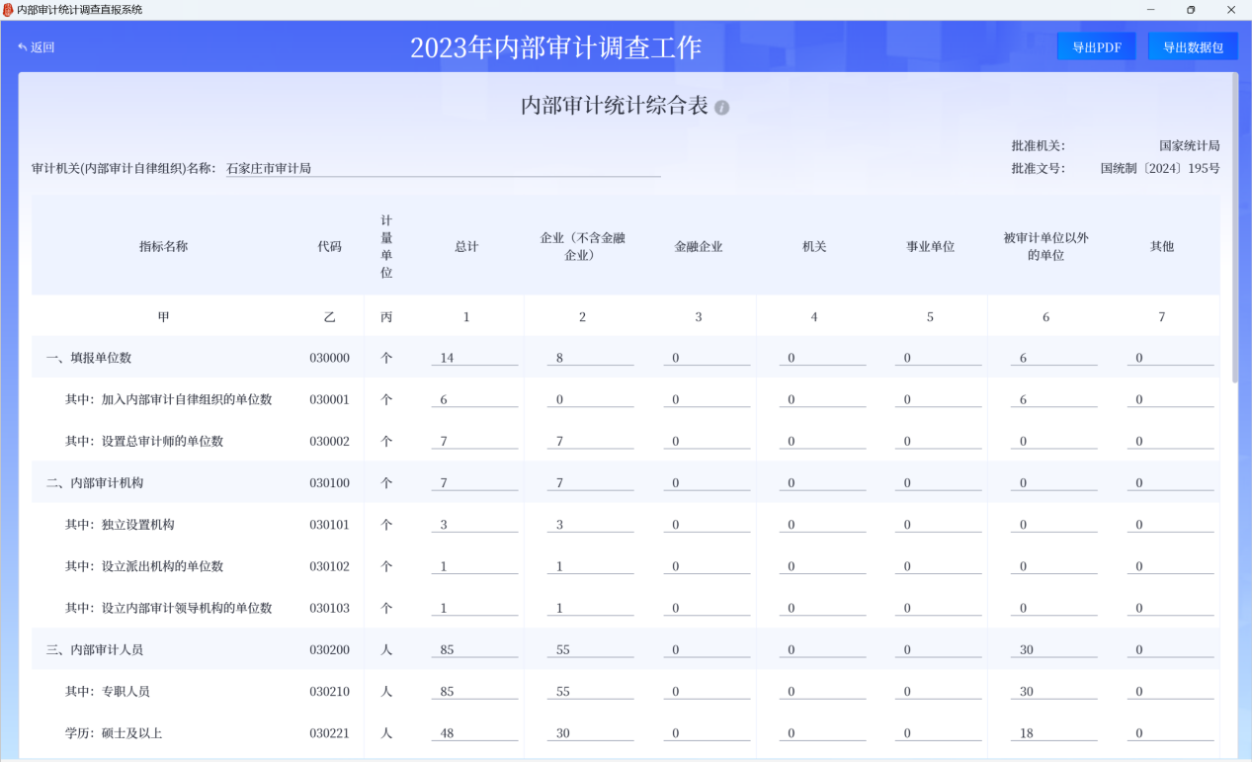
图 1-61审计机关数据汇总页
确认无误后，可点击“导出PDF”按钮，导出内审统03表的PDF文件。
点击“导出数据包”，填写负责人、审核人、填表人、填报日期后，可导出数据包，如图所示：
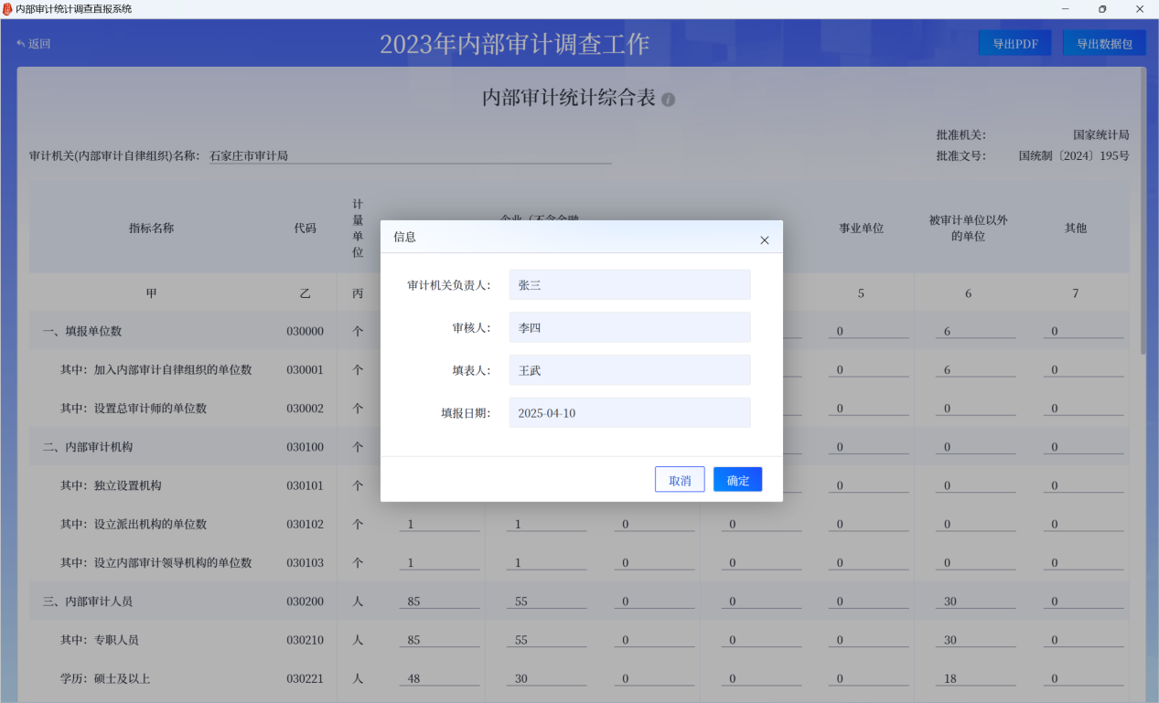
图 1-62审计机关数据包导出页
数据包导出提醒，如图所示：
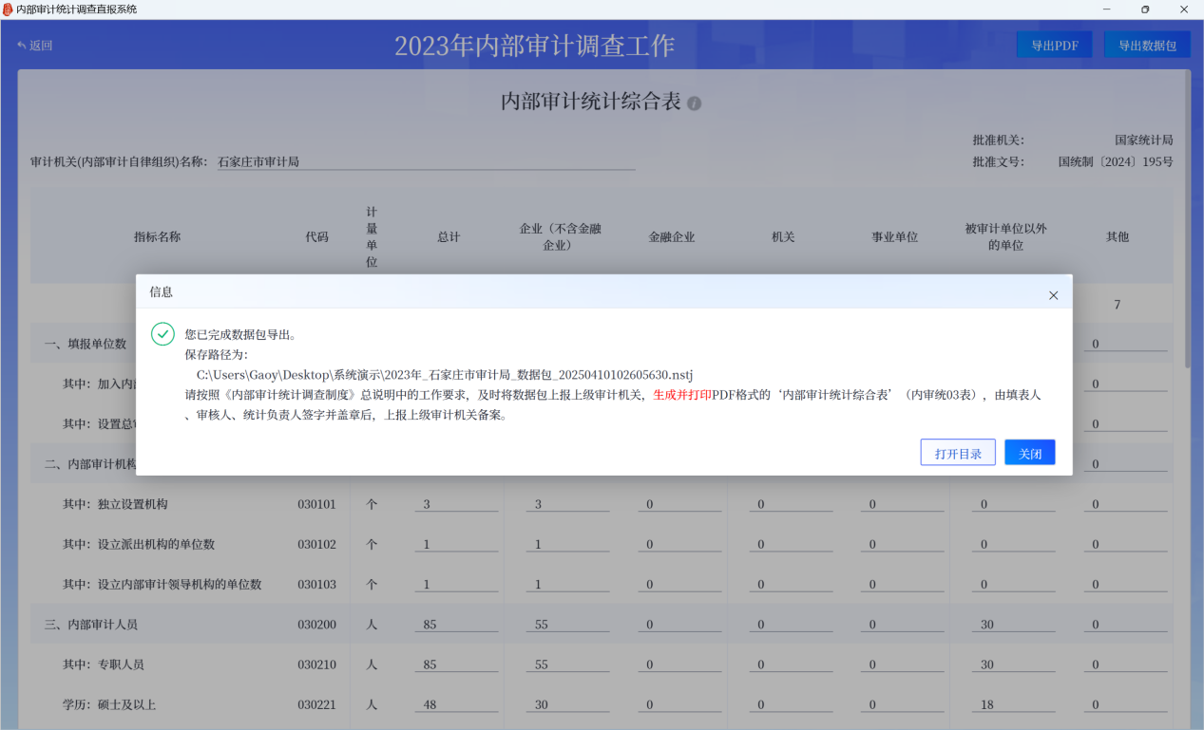
图 1-63审计机关数据包导出提醒
本审计机关导出数据包后，通过邮件、光盘等线下方式，上报上级审计机关审核。

客户端引导
用户在客户端操作，返回角色选择页面，或者关闭客户端后再次进入，系统会根据用户最后一次操作进行引导，方便用户继续上一次操作，如图所示：
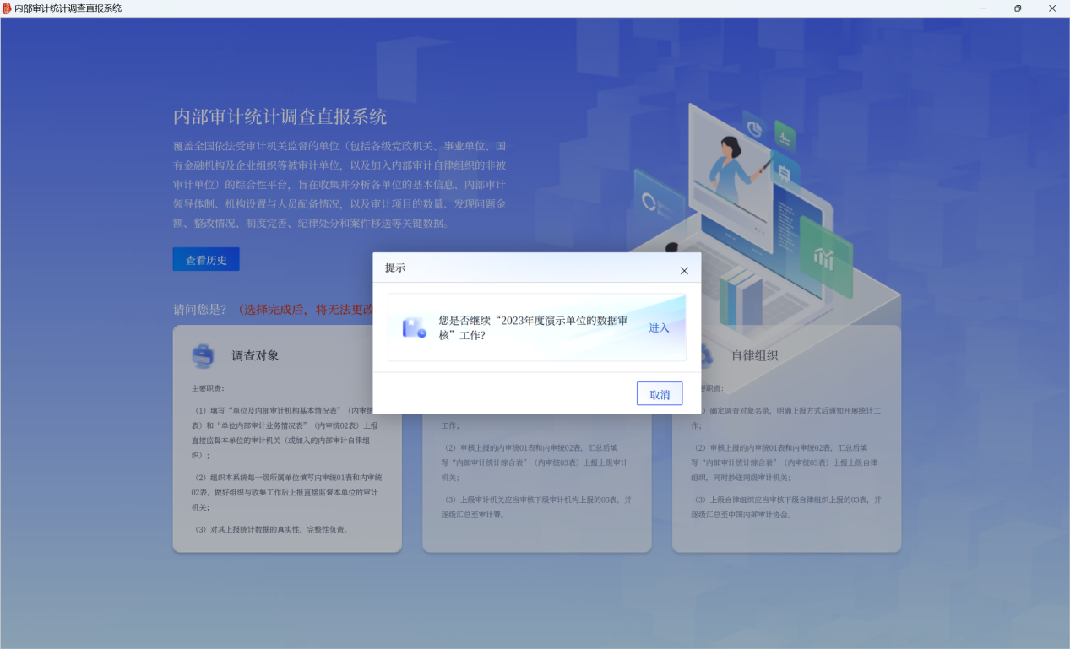
图 1-64客户端进入引导
用户也可以点击“查看历史”，客户端所有操作历史，并根据需要，点击“进入”链接，继续操作，如图所示：
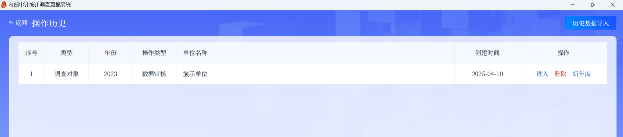
图 1-65操作历史页
点击"历史数据导入"按钮，调查对象、审计机关及自律组织三类用户，可分别导入由单机版客户端导出的本单位类型的数据包，导入成功后通过"进入"功能，即可开展历史年度统计调查工作相关信息的查看及操作。
作为调查对象，若单机版客户端的操作历史中，存在历史年度统计调查工作记录，当计划启动新年度调查工作时，可通过点击对应历史年度记录后的"新年度"功能按钮，系统自动将前一年度填报数据（除年度字段外）复制到新年度工作中，用户可基于复制的数据进一步完善，生成新一年度的数据。例如，当系统存有2023年度本单位的数据审核记录时，点击该记录后的"新年度"按钮，系统将自动生成2024年度数据审核工作，并复制2023年度已填报的本单位的内审统01表、内审统02表等数据，用户可基于复制的数据进一步完善。如图所示：
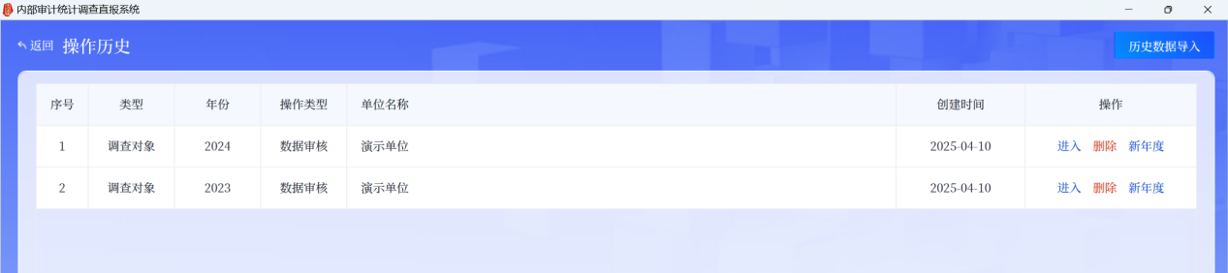
图 1-65新年度操作

运行环境要求
单机版客户端运行的终端环境配置建议最低为：CPU 4核、内存 8G。
单机版客户端操作系统支持：
Windows：Windows XP、Windows 7、Windows 10、Windows 11等（包括32位/64位）；
国产化操作系统：统信UOS+麒麟990（ARM架构）、银河麒麟V10+鲲鹏920（ARM架构）。

系统配置
单机版客户端共提供了五个安装包，包括适配Windows系统的32位和64位版本（其中针对Windows XP系统设有两个独立安装包）以及专为统信UOS和银河麒麟V10操作系统设计的国产化ARM架构版本，以满足不同用户的安装需求。五个客户端安装包，如图所示：
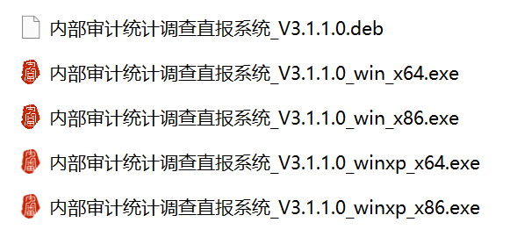
图 3-1 客户端安装包

系统安装

Windows安装过程
在安装Windows版本的过程中，需首先根据操作系统的版本（如Windows的具体系列）及其位数（32位或64位）来选择合适的安装包。以下步骤将以非Windows XP的64位操作系统为例进行说明，具体流程如图所示：
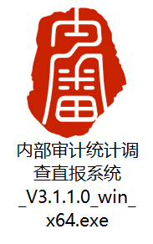
图 3-2 Windows版本客户端安装包
双击安装包开始安装，如图所示：
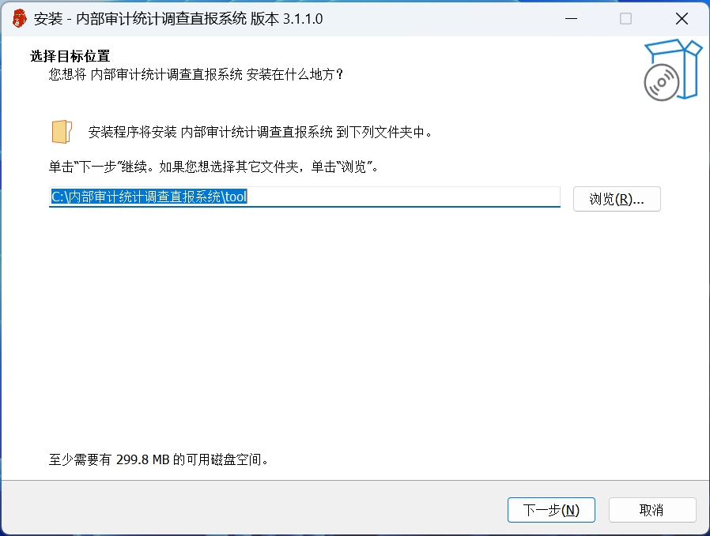
图 3-3 Windows客户端安装-选择目标位置
确定安装路径后，点击“下一步”，如图所示：
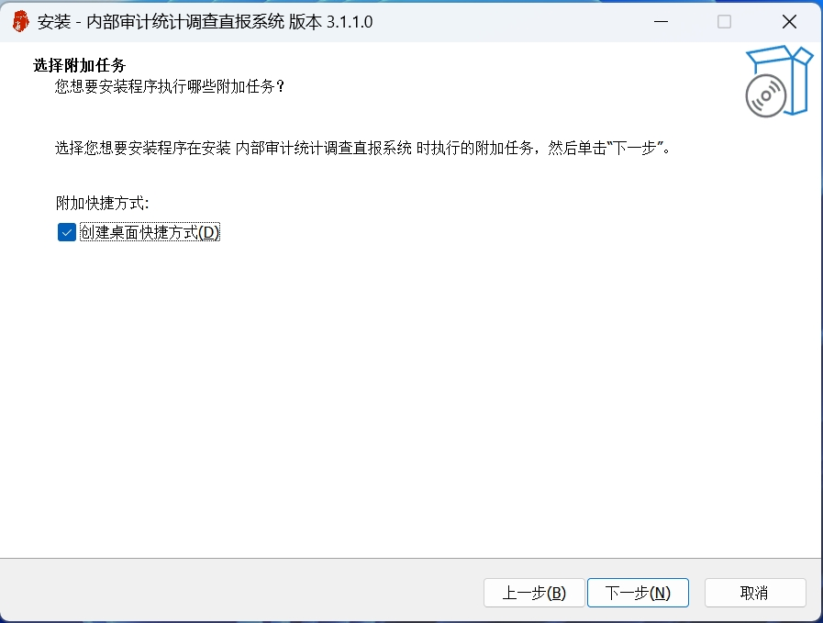
图 3-4 Windows客户端安装-选择创建桌面快捷方式
选择是否创建桌面快捷方式后，点击“下一步”，如图所示：
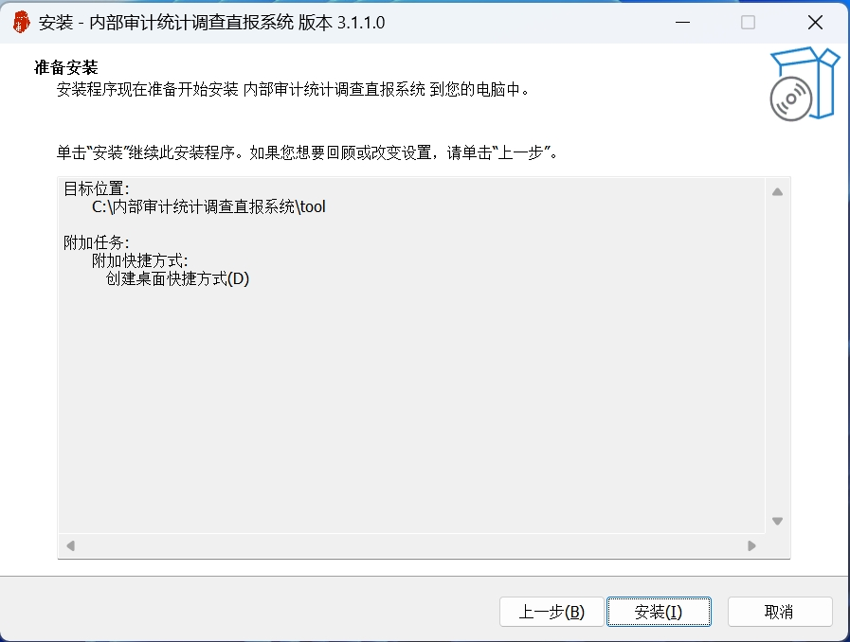
图 3-5 Windows客户端安装-准备安装
确定安装内容后，点击“安装”按钮进行安装，安装过程如图所示：
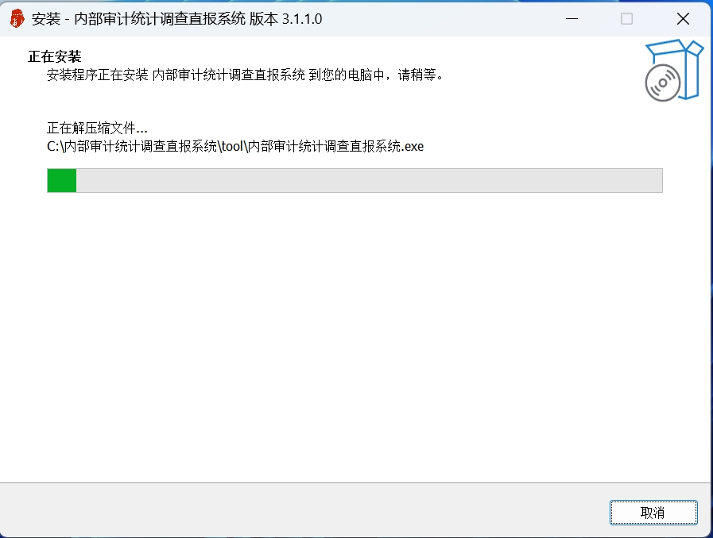
图 3-6 Windows客户端安装-正在安装
单机版客户端安装完成，如图所示：
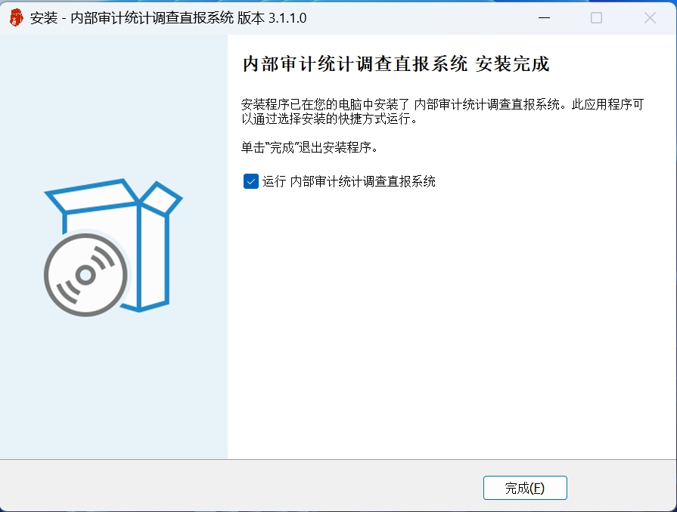
图 3-7 Windows客户端安装-安装完成
客户端安装完成后自动启动，如图所示：

图 3-8 Windows客户端启动

统信UOS安装过程
选择国产化安装包，如图所示：
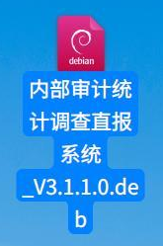
图 3-9 统信UOS客户端安装包
双击安装包开始安装，如图所示：
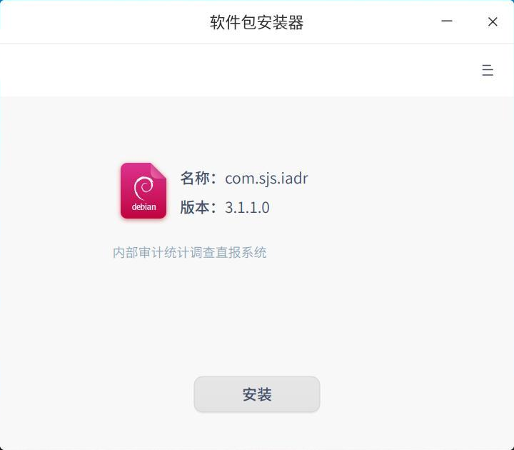
图 3-10 统信UOS客户端安装-开始安装
点击“安装”按钮，如图所示：
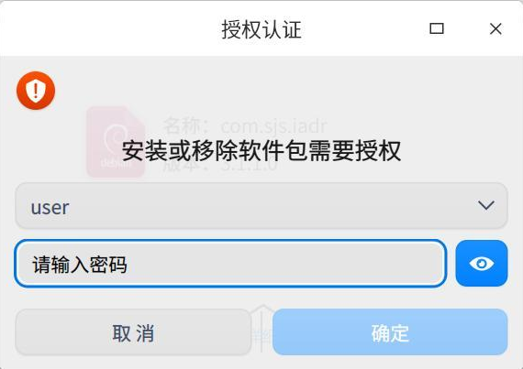
图 3-11 统信UOS客户端安装-输入当前用户密码
输入当前用户密码后继续安装，如图所示：
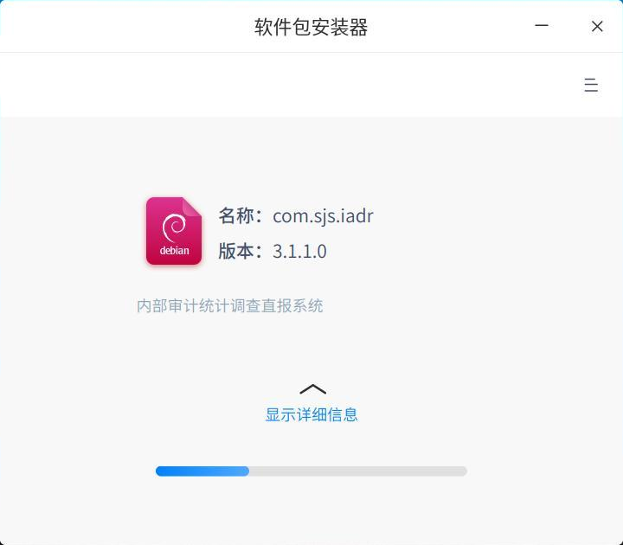
图 3-12 统信UOS客户端安装-安装中
等待客户端安装，安装完成后，如下图所示：
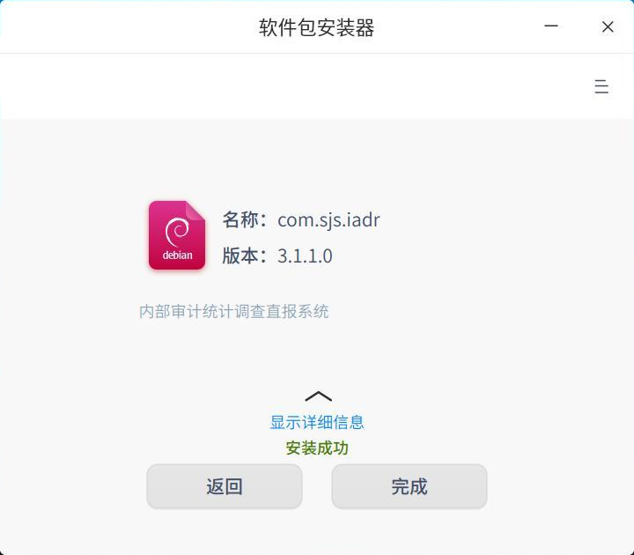
图 3-13 统信UOS客户端安装-安装完成
点击“完成”按钮，完成客户端安装。双击桌面客户端图标启动客户端，如图所示：
图 3-14 统信UOS客户端启动

银河麒麟V10安装
选择国产化安装包，如图所示：
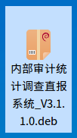
图 3-15 银河麒麟V10客户端安装包
双击安装包开始安装，如图所示：
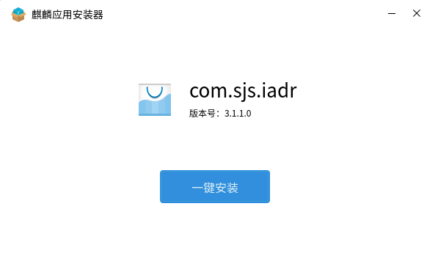
图 3-16 银河麒麟V10客户端安装-开始安装
点击“一键安装”按钮，如图所示：
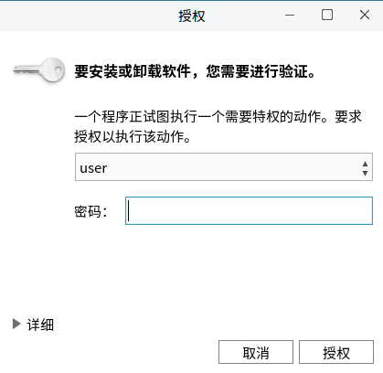
图 3-17 银河麒麟V10客户端安装-输入当前用户密码
输入当前用户密码后继续安装，如图所示：
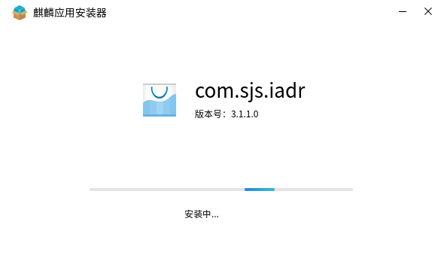
图 3-18 银河麒麟V10客户端安装-安装中
等待客户端安装，安装完成后，如下图所示：
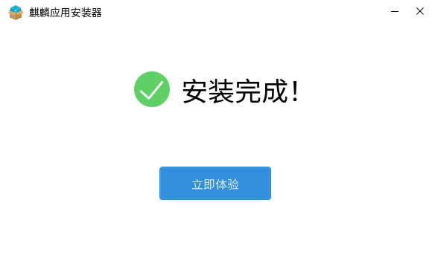
图 3-19 银河麒麟V10客户端安装-安装完成
点击“完成”按钮，完成客户端安装。双击桌面客户端图标启动客户端，如图所示：
图 3-20 银河麒麟V10客户端启动

参数配置
无。

系统卸载
- Windows操作系统：在客户端安装目录（默认是“C:/内部审计统计调查直报系统/tool/”）下，双击运行“unins000.exe”完成客户端卸载；
- 统信UOS和银河麒麟V10：在客户端安装目录（默认是“/opt/apps/com.sjs.iadr/”）下，右键空白处“在终端中打开”，执行“sh uninstall.sh”，输入密码后完成客户端卸载。

运行故障后的恢复过程
单机版客户端在使用过程中，如出现卡死、白屏等异常情况无法操作时，可以尝试关闭单机版客户端再次启动的方式解决。

